|  |  |  |
| --- | --- | --- |
| GODLO_C | **Politechnika Gdańska**  **Wydział Elektroniki, Telekomunikacji i Informatyki** | logo_eti |

|  |  |
| --- | --- |
| Katedra/Zakład: | Metrologii i Optoelektroniki |
| Kierunek studiów: | Elektronika i telekomunikacja (studia w jęz. angielskim) |
| Specjalność: | Computer electronic systems |
| Rodzaj studiów: | stacjonarne |
| Imię i nazwisko: | Bartosz Ziółek |
| Numer albumu: | 113592 |

|  |
| --- |
| **PRACA DYPLOMOWA** |
| **MAGISTERSKA** |

Temat pracy: Wbudowany system pomiarowy dedykowany dla ręki robota

|  |  |  |
| --- | --- | --- |
| Zakres pracy: | | |
| |  | | --- | | 1. Przegląd literatury na temat konstrukcji rąk robotów oraz systemów ich sterowania 2. Projekt ręki robota 3. Projekt systemu pomiarowego 4. Projekt systemu sterowania ręką robota 5. Wykonanie, uruchomienie oraz przetestowanie prototypu urządzenia | | | |
| Potwierdzenie przyjęcia pracy: | |  |
|  |  |  |
| Opiekun pracy |  | Kierownik Katedry/Zakładu |
| dr hab. inż. Wojciech Toczek |  | prof. dr hab. inż. Alicja Konczakowska |
|  |  |

Gdańsk, 27.12.2012r.

OŚWIADCZENIE

|  |  |
| --- | --- |
| Imię i nazwisko | Bartosz Ziółek |
| Wydział | Wydział Elektroniki, Telekomunikacji i Informatyki |
| Kierunek | Elektronika i telekomunikacja (studia w jęz. angielskim) |
| Data i miejsce urodzenia | 27.07.1988 Olsztyn |
| Adres | ul. ŁUPSTYCH 55/9 |
|  | 11-041 Łupstych |
| Rodzaj studiów | stacjonarne |

|  |
| --- |
| wyrażam/ nie wyrażam zgodę/y \* do korzystania z mojej pracy dyplomowej: |
| *Wbudowany system pomiarowy dedykowany dla ręki robota* |
| do celów naukowych lub dydaktycznych1. |

|  |
| --- |
| Świadomy(a) odpowiedzialności karnej z tytułu naruszenia przepisów ustawy z dnia 4 lutego 1994r. o prawie autorskim i prawach pokrewnych (Dz. U. Nr 80, poz. 904 z 2000r ze zmianami) i konsekwencji dyscyplinarnych określonych w ustawie Prawo o szkolnictwie wyższym (Dz. U. Nr 164, poz. 1365 z 2005r.) 2, a także odpowiedzialności cywilno-prawnej oświadczam, że przekładana praca dyplomowa została opracowana przeze mnie samodzielnie / została opracowana w zakresie: 3 \*  ........................................................................................................................  ........................................................................................................................  i nie była wcześniej podstawą żadnej innej urzędowej procedury związanej z nadaniem dyplomu szkoły wyższej uczelni lub tytułów zawodowych.  Wszystkie informacje umieszczone w pracy, uzyskane ze źródeł pisanych i elektronicznych oraz inne informacje, zostały udokumentowane w wykazie literatury odpowiednimi odnośnikami zgodnie z art. 34 ustawy o prawie autorskim i prawach pokrewnych. Jednocześnie wyrażam zgodę na dołączenie tekstu pracy do bazy prac systemu antyplagiatowego. |

|  |  |
| --- | --- |
| Gdańsk, dnia 30.09.2012 | ................................................. |
|  | |  | | --- | | podpis studenta | |

|  |
| --- |
| \*) niepotrzebne skreślić |

Spis treści

[Wykaz używanych skrótów 7](#_Toc343662876)

[1. Wstęp 9](#_Toc343662877)

[2. Przegląd literatury oraz dostępnych rozwiązań konstrukcyjnych rąk robotów 11](#_Toc343662878)

[2.1 Wybrane konstrukcje dłoni robotów humanoidalnych – struktury kinematyczne, systemy pomiarowe oraz napędowe 11](#_Toc343662879)

[2.1.1 Dłoń Utah/MIT 11](#_Toc343662880)

[2.1.2 Konstrukcja robonauty 13](#_Toc343662881)

[2.1.3 Dłoń belgradzka/USC 13](#_Toc343662882)

[2.1.4 Dłoń cień **Błąd! Nie zdefiniowano zakładki.**](#_Toc343662883)

[2.1.5 Czarne palce **Błąd! Nie zdefiniowano zakładki.**](#_Toc343662884)

[2.2 Zestawienie popularnych i znanych projektów rąk robotów humanoidalnych 16](#_Toc343662885)

[2.3 Napędy stosowane w robotyce 16](#_Toc343662886)

[2.4 Systemy pomiarowe oraz sterowania we współczesnych robotach humanoidalnych 19](#_Toc343662887)

[3. Projekt manipulatora oraz systemu pomiarowego, główne założenia projektowe 22](#_Toc343662888)

[3.1 Założenia projektowe, podstawowe wymagania dotyczące ręki robota i dedykowanego systemu pomiarowego 23](#_Toc343662889)

[3.1.1 Wybór rodzaju napędów stosowanych w projekcie 23](#_Toc343662890)

[3.2 Projekt ręki robota 23](#_Toc343662891)

[3.3 Zasilanie manipulatora 27](#_Toc343662892)

[3.4 Przeznaczenie, zastosowanie prototypu 29](#_Toc343662893)

[4. Mechanika ręki robota a system pomiarowy i sterowania robota 29](#_Toc343662894)

[4.1 Struktura manipulatora 29](#_Toc343662895)

[4.2 Kinematyka manipulatora 29](#_Toc343662896)

[4.3 Dynamika oraz statyka zaprojektowanego manipulatora 29](#_Toc343662897)

[4.4 Konstrukcja chwytaka 29](#_Toc343662898)

[5. Czujniki i układy sensoryczne robota dedykowane dla projektowanego wbudowanego systemu pomiarowego 32](#_Toc343662899)

[5.1 Układy pomiarowe położenia i przemieszczenia 33](#_Toc343662900)

[5.1.1 Moduł sensoryczny położenia i przemieszczenia z czujnikami magnetorezystywnymi – badanie czujników, prototyp modułu pomiarowego 33](#_Toc343662901)

[5.2 Układy sensoryczne zbliżenia i obecności 40](#_Toc343662902)

[5.2.1 Układ pomiarowy z czujnikami hallotronowymi 40](#_Toc343662903)

[5.2.2 Wzmacniacz czujnika optycznego 43](#_Toc343662904)

[5.2.3 Układ pomiarowy z czujnikami ugięcia 45](#_Toc343662905)

[5.3 Układy sensoryczne zmysłów 46](#_Toc343662906)

[6. Napędy i mechanizmy stosowane w prototypie oraz układy sterowania – sterowniki napędów 47](#_Toc343662907)

[6.1 Napędy z silnikami krokowymi 47](#_Toc343662908)

[6.1.1 Wybór scalonego sterownika silników krokowych 48](#_Toc343662909)

[6.2 Sterownik silnika krokowego na bazie układu A3977 49](#_Toc343662910)

[6.2.1 Opis układu A3977 49](#_Toc343662911)

[6.2.2 Projekt sterownika, zasada działania 50](#_Toc343662912)

[6.2.3 Uruchomienie i testowanie prototypu sterownika 52](#_Toc343662913)

[6.3 Translator sterownika silnika krokowego 55](#_Toc343662914)

[6.3.1 Projekt translatora sterownika silnika krokowego 55](#_Toc343662915)

[6.3.2 Oprogramowanie translatora silnika krokowego 57](#_Toc343662916)

[6.4 Serwomechanizmy 58](#_Toc343662917)

[6.4.1 Napęd z serwomechanizmami 58](#_Toc343662918)

[6.4.2 Sterowanie serwomechanizmów 58](#_Toc343662919)

[6.5 Przekładnie mechaniczne 58](#_Toc343662920)

[7. Sterowanie oraz planowanie zadań robota 60](#_Toc343662921)

[8. Podsumowanie, uwagi i wnioski końcowe 64](#_Toc343662922)

[8.1 Dalsza wizja rozwoju projektu 64](#_Toc343662923)

[8.2 Znane błędy konstrukcyjne zaprojektowanego urządzenia 65](#_Toc343662924)

[Bibliografia 66](#_Toc343662925)

[Załącznik 1. Schemat ideowy prototypu sterownika silnika krokowego na bazie układu A3977 68](#_Toc343662926)

[Załącznik 2. Schemat płytki drukowanej prototypu sterownika silnika krokowego na bazie układu A3977 69](#_Toc343662927)

[Załącznik 3. Opis wejść/wyjść zaprojektowanej płytki prototypu sterownika silnika krokowego na bazie układu A3977 70](#_Toc343662928)

[Załącznik 4. Schemat ideowy translatora sterownika silnika krokowego 71](#_Toc343662929)

[Załącznik 5. Schemat płytki drukowanej translatora sterownika silnika krokowego 72](#_Toc343662930)

[Załącznik 6. Opis wejść/wyjść zaprojektowanej płytki translatora sterownika silnika krokowego 73](#_Toc343662931)

[Załącznik 7. Kod źródłowy mikrokontrolera translatora sterowników silników krokowych 75](#_Toc343662932)

[Załącznik 8. Schemat ideowy modułu wzmacniaczy różnicowych czujników 77](#_Toc343662933)

[Załącznik 9. Schemat płytki drukowanej modułów wzmacniaczy różnicowych czujników 78](#_Toc343662934)

[Załącznik 10. Opis wejść/wyjść zaprojektowanej płytki modułów wzmacniaczy różnicowych czujników 80](#_Toc343662935)

[Załącznik 11. Schemat ideowy układu czujników ugięcia 81](#_Toc343662936)

[Załącznik 12. Schemat płytki drukowanej układu czujników ugięcia 82](#_Toc343662937)

[Załącznik 13. Opis wejść/wyjść zaprojektowanej płytki układu czujników ugięcia 83](#_Toc343662938)

[Załącznik 14. Schemat ideowy układu wzmacniaczy czujników KMZ50C 84](#_Toc343662939)

[Załącznik 15. Schemat płytki drukowanej układu wzmacniaczy czujników KMZ50C 85](#_Toc343662940)

[Załącznik 16. Opis wejść/wyjść zaprojektowanej płytki układu wzmacniaczy czujników KMZ50C 86](#_Toc343662941)

[Załącznik 17. Schemat ideowy układu wzmacniaczy czujników hallotronowych 87](#_Toc343662942)

[Załącznik 18. Schemat płytki drukowanej układu wzmacniaczy czujników hallotronowych 88](#_Toc343662943)

[Załącznik 19. Opis wejść/wyjść zaprojektowanej płytki układu wzmacniaczy czujników hallotronowych 89](#_Toc343662944)

[Załącznik 20. Schemat ideowy prototypu regulatora obrotów wentylatorów 90](#_Toc343662945)

[Załącznik 21. Schemat płytki drukowanej prototypu regulatora obrotów wentylatorów 91](#_Toc343662946)

[Załącznik 22. Opis wejść/wyjść zaprojektowanej płytki prototypu regulatora obrotów wentylatorów 92](#_Toc343662947)

[Załącznik 23. Schemat ideowy konwertera UART/RS-485 93](#_Toc343662948)

[Załącznik 24. Schemat płytki drukowanej konwertera UART/RS-485 94](#_Toc343662949)

[Załącznik 25. Opis wejść/wyjść zaprojektowanej płytki konwertera UART/RS-485 95](#_Toc343662950)

[Załącznik 26. Dokumentacja czujnika CS3144 96](#_Toc343662951)

[Załącznik 27. Dokumentacja czujnika AH175 97](#_Toc343662952)

[Załącznik 28. Dokumentacja silnika CNC PROFI KJ 99](#_Toc343662953)

[Załącznik 29. Dokumentacja silnika FL34STH5804-002D 100](#_Toc343662954)

[Załącznik 30. Zawartość płyty CD-ROM dołączonej do pracy 101](#_Toc343662955)

# Wykaz używanych skrótów

**A**

**ATX** – (ang.) Advanced Technology Extended

**B**

**BLDC –** (ang.) Brushless DC motor (bezszczotkowy silnik z wirującym magnesem i komutacją elektroniczną uzwojeń)

**C**

**CANBUS** – (ang.) Controller Area Network BUS

**D**

**DAC** – (ang.) Digital to Analog Converter (przetwornik cyfrowo-analogowy)

**DC** – (ang.) direct current (prąd stały)

**DC-DC (DC/DC)** – rodzaj konwertera przetwarzającego napięcie stałe na stałe o innej wartości

**Decay (Slow Decay, Fast Decay)** – tryby wolnego i szybkiego wygaszania prądu w uzwojeniu silnika krokowego

**E**

**EMC**  - (ang.) ElectroMagnetic Compatibility (kompatybilność elektromagnetyczna)

**I**

**IMU** – (ang.) Inertial Measurement Unit (jednostka pomiarów inercjalnych)

**N**

**NTC** – (ang.) Negative Temperature Coefficient (o ujemnym współczynniku temperaturowej rezystancji)

**P**

**PCB** – (ang.) Printed Circuit Board (obwód drukowany)

**PM stepmotor** – (ang.) Permanent Magnet stepmotor (silnik krokowy z magnesem trwałym)

**PWM** – (ang.) Pulse-Width Modulation (modulacja szerokości impulsów)

**R**

**REPM** – (ang.) Rare Earth Permanent Magnet (magnes trwały wykonany z pierwiastków ziem rzadkich)

**RS-485** – (ang.) Recommended Standard 485 (rekomendowany standard 485)

**RPM** – (ang.) Revolutions Per Min (obroty na minutę)

**S**

**SSR** – (ang.) Solid State Relay – przekaźnik półprzewodnikowy

**SPI** – (ang.) Serial Peripheral Interface (szeregowy interfejs urządzeń peryferyjnych)

**U**

**USB** – (ang.) Universal Serial Bus (uniwersalna magistrala szeregowa)

# Wstęp

Metody pomiarowe i diagnostyczne pełnią ważną funkcję w robotyce. Są szczególnie istotne w przypadku trudnych pomiarów, jak na przykład pomiary dokładności odtwarzania trajektorii w przestrzeni roboczej przy dużych prędkościach przemieszczania kiści robota.

W ramach pracy magisterskiej oraz rozwijania własnej pasji związanej z automatyką i robotyką zrealizowano wbudowany system pomiarowy dedykowany dla ręki robota humanoidalnego. Został przedstawiony zarys aktualnego stanu wiedzy na temat wielopalczastych manipulatorów zwanych, jako ręce robotów lub zręczne dłonie robotów, na tle dostępnych i opublikowanych rozwiązań konstrukcyjnych rąk robotów. Zaproponowano eksperymentalną konstrukcję oraz innowacyjny system i instalację sterowania humanoidalną kończyną górną robota. Podjęto próbę replikacji kinematycznej oraz dynamicznej struktury ludzkiej ręki, gdzie najbardziej istotnym elementem jest system pomiarowy zastosowany w prototypie. Przeanalizowano niektóre najważniejsze prace prowadzone na świecie w ostatnich trzech dekadach, dokonano przeglądu dostępnych aktuatorów, sensorów oraz technologii sterowania ramionami robotów antropomorficznych. Przedstawiono niespotykane wcześniej podejście w projektowaniu systemów pomiarowych dedykowanych dla ramion robotów, proponując eksperymentalne podejście sterowania manipulatorem.

W ramach pracy magisterskiej wykonano następujące zadania:

* dokonano przeglądu literatury dotyczącej konstrukcji robotów przemysłowych oraz humanoidalnych i systemów ich sterowania następnie sformułowano wymagania techniczne oraz technologiczne dla projektowanego urządzenia,
* zaprojektowano konstrukcję ręki robota,
* wybrano komputer wbudowany,
* wybrano czujniki oraz układy dopasowujące,
* zaprojektowano schematy ideowe sterowników silników krokowych, układów dopasowujących oraz wzmacniających sygnały sensorów robota,
* zaprojektowano oraz wykonano płytkę drukowaną prototypu sterownika silnika krokowego,
* zaprojektowano i wykonano oprogramowanie komputera wbudowanego oraz mikrokontrolerów, gdzie brano pod uwagę zagadnienia sterowania z uwzględnieniem siły w układach ze sprzężeniem zwrotnym,
* wykonano prototyp ręki robota humanoidalnego,
* uruchomiono i przebadano działający prototyp.

Zaprojektowany system pomiarowy dedykowany jest dla manipulatora antropomorficznego.

# Przegląd literatury oraz dostępnych rozwiązań konstrukcyjnych rąk robotów

## Wybrane konstrukcje dłoni robotów humanoidalnych – struktury kinematyczne, systemy pomiarowe oraz napędowe

Dłoń ludzka jest jednym z najbardziej skomplikowanych, po mózgu, organów ludzkiego ciała. Jest przedmiotem studiów i badań nie tylko w medycynie, ale również w dziedzinie inżynierii. Poniżej przedstawiono krótkie opisy wybranych rozwiązań konstrukcyjnych dłoni robotów. Wymieniono wady i zalety opisanych konstrukcji. Część z przedstawionych rozwiązań została wykorzystana w opisywanym projekcie ręki robota. Znajomość prezentowanych konstrukcji ułatwiła proces projektowania systemu pomiarowego robota, dobór czujników oraz rodzaju napędów, pozwoliła uniknąć znanych już błędów konstrukcyjnych i zbudować system ponosząc jak najmniejsze koszty finansowe.

### Dłoń *Utah/MIT*

Dłoń Utah/MIT (ang. *The Utah/MIT Hand*) została opracowania przez Centrum Inżynierii Projektowej na Uniwersytecie w Utah oraz w Laboratorium Sztucznej Inteligencji w Instytucie Technologicznym w Massachusetts. Konstrukcja efektora końcowego robota miała funkcjonować jako narzędzie badawcze ogólnego przeznaczenia do badań sprawności podobnych rozwiązań konstrukcyjnych. Pierwotnie miała przypominać ludzką dłoń, ostatecznie przypominała quasi-antropomorficzną dłoń z trzema palcami oraz jednym kciukiem. Powodem, dla którego konstrukcja miała przypominać ludzką dłoń były, w pierwszej kolejności, badania systemu pomiarowego oraz czujników stosowanych wcześniej w podobnych konstrukcjach, po drugie, umożliwienie badaczom porównania oraz odwzorowywania operacji ręki ludzkiej za pomocną mechanicznej ręki robota. Strukturę mechaniczną danej konstrukcji przedstawia rysunek poniżej (Rys. 2.1).

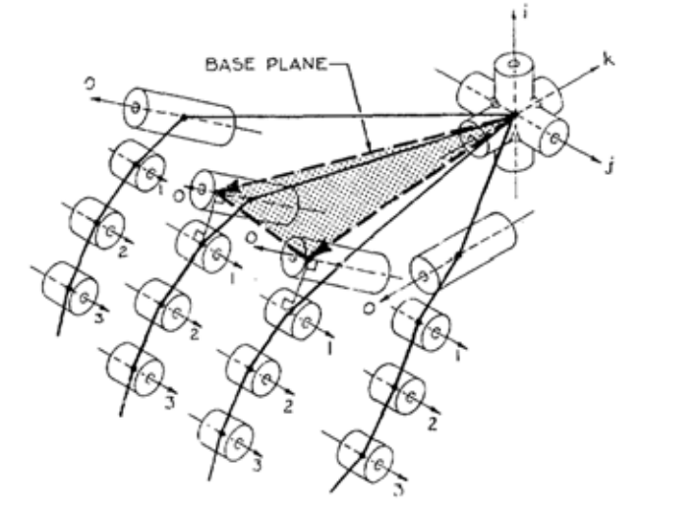

Rys. 2.1 Konfiguracja dłoni *Utah/MIT* (wersja trzecia projektu, połączenia *0* są równoległe do podstawy) [1]

Wykorzystano ścięgno-pasowy mechanizm przy każdym z siłowników z szesnastoma stopniami swobody. W tego typu mechanizmach jeden koniec ścięgna jest połączony z siłownikiem pneumatycznym, natomiast drugi jest zamocowany na zawiasie, który znajduje się na przemieszczanym segmencie palca. W celu zapewnienia prawidłowego działania, dwa pierwsze połączenia każdego palca oddzielono w taki sposób, że ścięgna mogą być kierowane prawidłowo, co ma istotne znaczenie w systemie pomiarowym dedykowanym dla danego rozwiązania [1].

Czujniki wewnętrzne dłoni umieszczone są na każdym połączniu w celu pomiaru odchylenia kątowego. System czujników oparty jest na efekcie Halla. Czujniki działające na danej zasadzie umieszczone są w bliższym ogniwie a dwa magnesy samarto-kobaltowe, działające w konfiguracji dipola, są dołączone do dalszego ogniwa. Pozostałe czujniki umieszczone są w każdym z 32 modułów wykrywania napięcia ścięgien zlokalizowanych w nadgarstku. Wykorzystywane zostały również czujniki tensometryczne do pomiarów siły działającej na każdą z belek podtrzymujących napinacze ścięgien, w postaci lin.

Do każdego z dwóch przegubów zamocowano dwa ścięgna, co spowodowało, iż liczba siłowników wymaganych do ich poruszania podwoiła liczbę złączy palców. W wersji trzeciej projektu dłoni Utah/MIT wykorzystano podwójne siłowniki składające się z dwóch ciśnieniowych zaworów sterujących, dwóch cylindrycznych siłowników pneumatycznych. Cylindry siłowników, tłoki siłowników oraz pozostałe mechanizmy napędowe ważyły łącznie 20 kg [2].

Wzorując się na przedstawionej konstrukcji w pracy wykorzystano podobne rozwiązanie z zastosowaniem czujników hallotronowych oraz magnetorezystywnych przy pomiarach odchylenia kątowego palców, poszczególnych przegubów i modułów ręki zaprojektowanego robota.

### Konstrukcja *The Robonaut Hand*

Dłoń robonauty (Rys. 2.2) została zaprojektowana przez Robotic Systems Technology Branch w NASA Johnson Space Center. Celem było odwzorowanie ludzkiej dłoni astronauty na potrzeby projektu EVA (Extra Vehicular Activity). Zastosowanie konstrukcji to praca i zastępowanie rąk astronauty w przestrzeni kosmicznej przy niebezpiecznych pracach i materiałach nieznanego pochodzenia. Ręka robonauty ma antropomorficzna konfigurację z pięcioma palcami i dwunastoma stopniami swobody. Nadgarstek posiada dwa stopnie swobody. Całość jest wprawiana w ruch przy pomocy czternastu silników [2].

Ręka złożona jest z dwóch podzbiorów, precyzyjną część robocza, którą stosuje się do manipulowania i część odpowiedzialną za chwytanie. Część ta umożliwia utrzymania stabilnego uchwytu przy trzymaniu i operowaniu na danym obiekcie. Precyzyjna część składa się z dwóch palców o trzech stopniach swobody (środkowego i wskazującego) i kciuka przeciwstawnego również o trzech stopniach swobody. Ostatnie dwa palce zawierają tylko jeden stopień swobody. Wszystkie palce są zaczepione do dłoni. W celu dopasowania do rozmiaru dłoni astronauty w rękawicach, silniki są montowane po zewnętrznej stronie, napęd, siła naciągu przenoszona jest za pośrednictwem elastycznych pasków napędowych.

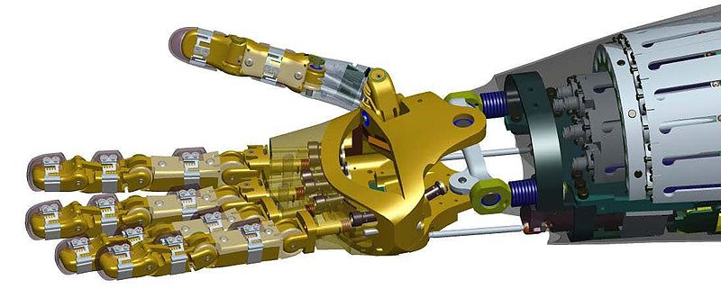

Rys. 2.2 Konstrukcja *The Robonaut Hand* [3]

W konstrukcji zastosowano czterdzieści trzy czujniki nie wliczając sensorów dotyku. Każdy silnik wyposażony jest w enkoder absolutny. Każdy pasek napędowy wyposażony jest w czujnik tensometryczny – zapewnione jest w ten sposób sprzężenie zwrotne, dostarczana jest informacja o napotkaniu oporu przez palce do komputera sterującego. *The Robonaut Hand* wyposażono w czternaście bezszczotkowych silników DC sprzężonych z enkoderami oraz głowicami przekładni planetarnych. Nadgarstek jest poruszany za pomocą dwóch siłowników liniowych [4].

### Konstrukcja *The Belgrade/USC Hand*

W Uniwersytecie Południowej Kalifornii i Uniwersytecie Novi-Sad w Belgradzie zaprojektowano dłoń robota przedstawioną na Rys. 2.3, mającą na celu imitację funkcjonalności ludzkiej dłoni. W konstrukcji kontrolowane są cztery stopnie swobody. Konstrukcja z pięcioma palcami poruszana jest przez jeden silnik w oparciu o prostą strategię chwytania. Podczas chwytania przedmiotu poszczególne palce naciskają na obiekt do momentu aż czujniki przy każdym z palców nie wskażą w przybliżeniu jednakowy nacisk. Dzięki temu uzyskano wysoki stopień adaptacji dłoni do kształtu chwytanego przedmiotu. Celem projektu opisywanej antropomorficznej dłoni było dobre dostosowywanie przy chwytaniu przy zastosowaniu prostej architektury sterowania opartych na nienumerycznych zasadach i modelowaniu odruchów [2], [5].

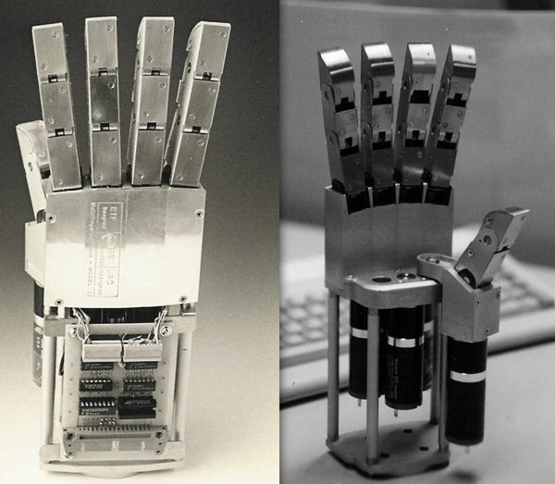

Rys. 2.3 *The Belgrade/USC Hand* [6]

W projekcie zastosowano czujniki położenia – wskazujące obrót podstawy palców w odniesieniu do płaszczyzny dłoni – małe kompaktowe potencjometry z dobrą rozdzielczością (320 Ω/mm) i wysoką średnią żywotnością (rzędu miliona cykli). Zastosowano także czujniki ciśnienia (*force sensing resistor FSR*) znajdujące się na końcówkach palców, aby wykryć kontakt z obiektem. Czujniki te również zgłaszają zdarzenia kontaktu kiedy wyczują minimalną działającą siłę, jaką działają palce na chwytany obiekt. Zastosowane aktuatory to cztery silniki DC. jeden z nich zgina wszystkie palce pozostałe służą do zginania kciuka oraz do jego obrotu.

W pracy magisterskiej wykorzystano w takim samym celu precyzyjne potencjometry w roli czujników położenia.

### *The Shadow Hand*

Firma Robot Shadow Company stworzyła zaawansowaną dłoń robota humanoidalnego (Rys. 2.4). Urządzenia jest do kupienia. Projekt uznaje się za najbardziej zaawansowaną dłoń robota na świecie na dzień dzisiejszy. Ta ręka odwzorowuje 24 stopni swobody ludzkiej dłoni i zapewnia moc, siłę oraz czułość podobną do ludzkiej. Jednak prędkości ruchów jest połowę mniejsza niż prędkości ludzkiej dłoni. Na 24 stopnie swobody składają się: 4 stopnie swobody na palec wskazujący, środkowy i serdeczny, 5stopni swobody na mały palec oraz dla kciuka i dwa na nadgarstek. Masa całkowita, łącznie z czujnikami, mięśniami oraz blokiem zaworowym wynosi około 4 kg – użyto lekkich materiałów. Stal jest wykorzystywana tylko do kości przedramienia, podczas gdy inne materiały, jak aluminium, poliwęglan, guma, i inne lżejsze są wykorzystywane do budowy palców, dłoni i podstawy. Powstały dwa podstawowe warianty konstrukcji: z napędem elektrycznym i napędem pneumatycznym.

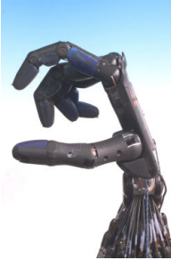

Rys. 2.4 *The Shadow Dextrous Robot Hand* [2]

Konstruktorzy dłoni zastosowali czujniki położenia wykrywające obrót każdego ze stawów dłoni oraz czujniki hallotronowe o rozdzielczości 0,2 stopnia. Dane z czujników przetwarzane są przez 12-bitowe przetworniki ADC następnie przesyłane interfejsem CANBUS do komputera sterującego. W przypadku konstrukcji z napędem pneumatycznym czujniki ciśnienia montowane są bezpośrednio na kolektorach zaworów – zastosowano półprzewodnikowe czujniki mierzące ciśnienie z dokładnością 12-bitów w zakresie od 0 do 4 barów. Napęd stanowią muskuły pneumatyczne zamontowane na przedramieniu, połączone ścięgnami ze stawami w postaci linek. Zawory każdego z muskułów sterowane są przez czujniki cieśnienia. Każdy mięsień odwzorowuje mięsień ludzki, zdolny jest do powiększania nawet o 40% swojej pierwotnej długości [2].

### Projekt *Blackfingers*

Pierwszą konstrukcję dłoni *Blackfingers* stworzono na Politechnice w Mediolanie w 2000 roku. Sztuczna dłoń została zaprojektowana na podstawie badań anatomicznych kończyny człowieka. Blackfingers ma pięć palców z czterema stopniami swobody (Rys. 2.5). Wszystkie złącza zostały wykonane z materiału *Nyloil* z wykorzystaniem specjalnej techniki cięcia, który powiela naturalne kształty struktury kości. Każdy palec jest przesuwany przez połączenie z sześcioma ścięgnami, poruszany siłownikami pneumatycznymi *McKibben*. Cechą charakterystyczną opisywanej konstrukcji jest zastosowany system kontroli ruchów, który opiera się na dynamicznej sztucznej sieci neuronowej symulującej system *motoneuronów*. System złożony jest z trzech podsystemów: układ odruchowy (kontrola stabilności punktu położenia kiści), kinematyki odwrotnej (moduł odpowiedzialny jest za obliczenia pozycji obiektu we współrzędnych kartezjańskich) oraz układ sterujący (kontrola trajektorii ruchu). Zastosowano lekkie materiały konstrukcji jak poliwęglan [2].

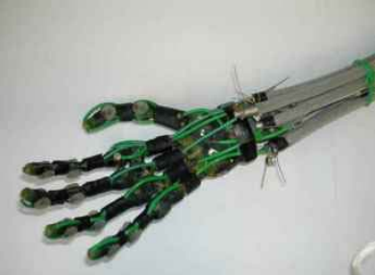

Rys. 2.5 *Blackfingers* [2]

W konstrukcji czujniki położenia i siły są zamocowane bezpośrednio na siłownikach. Wykorzystano mikro zawory o wadze 25 g, przez co całość jest niezwykle lekka.

## Zestawienie popularnych i znanych projektów rąk robotów humanoidalnych

Przed przystąpieniem do projektowania ręki robota, jego systemu pomiarowego i napędowego dokonano przeglądu ponad 30 obecnych konstrukcji rąk robotów humanoidalnych i przemysłowych. W danym podrozdziale opisane zostaną te, na które autor zwrócił największą uwagę.

## Napędy stosowane w robotyce z wyszczególnieniem rąk robotów humanoidalnych

Charakterystyki energetyczne, dokładnościowe i dynamiczne robotów w znacznym stopniu zależą od rodzaju zastosowanego napędu. Napęd ma szczególne znaczenie w konstrukcjach rąk robotów, od którego uzależnione są pozostałe systemy, w tym ściśle system pomiarowy. Klasyfikację napędów stosowanych w robotyce przedstawiono na Rys. 2.6.

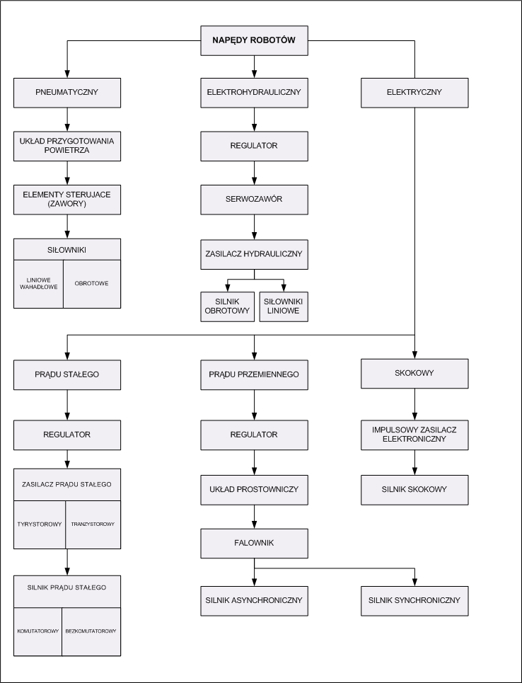

Rys. 2.6 Klasyfikacja napędów robotów [7], [8]

Tabela 2.1 Zestawienie zalet i wad sklasyfikowanych napędów robotów [7]

|  |  |  |
| --- | --- | --- |
| RODZAJ NAPĘDU | ZALETY | WADY |
| pneumatyczny | * prosta i niezawodna konstrukcja * duża prędkość elementu wyjściowego napędu (przemieszczenia liniowe do 1 m/s, prędkość obrotowa 60 obr/min) * możliwość pracy w środowisku agresywnym i niebezpiecznym * duży współczynnik sprawności (do 0,8) * mały stosunek masy napędu do uzyskiwanej mocy * odporność na przeciążenia i wibracje | * niestałość prędkości członu wyjściowego napędu w przypadku zmian obciążeń, spowodowana ściśliwością czynnika roboczego * ograniczona liczba punktów pozycjonowania w napędach ze sterowaniem cyklicznym * głośna praca napędu * konieczność wyhamowywania członu wyjściowego napędu w końcowej fazie ruchu, aby zapobiegać znacznym przeciążeniom dynamicznym podczas uderzania w zderzaki |
| elektrohydrauliczny | * duża szybkość działania * wykorzystanie cieczy praktycznie nieściśliwej jako czynnika roboczego umożliwiające uzyskanie wysokiej stabilności prędkości w przypadku znacznych zmian obciążeń, dużej dokładności pozycjonowania i znacznej częstotliwości nawrotów * bezstopniowa regulacja prędkości elementu wyjściowego napędu * dobre właściwości dynamiczne wynikające z korzystnego stosunki sił (momentów) czynnych do mas (momentów bezwładności) * mała masa przypadająca na jednostkę mocy * łatwość sterowania * spokojny i płynny ruch * duży współczynnik wzmocnienia mocy (ponad 1000), wysoki współczynnik sprawności przy różnych sposobach regulacji * duża trwałość | * konieczność stosowania układów zasilających (hydraulicznych) * mniejsza sprawność, większy koszt energii niż w przypadku napędów elektrycznych * głośna praca * wrażliwość na zanieczyszczenia czynnika roboczego * ograniczona trwałość cieczy roboczej * koszt elementu napędu elektrohydraulicznego jest większy niż elementów napędu pneumatycznego i elektrycznego |
|  | * niezmienność parametrów pracy * zwarta konstrukcja silników oraz małe wymiary urządzeń sterujących * cicha praca (niski poziom szumów oraz wibracji) * bezpieczeństwo pracy * brak zanieczyszczenia otoczenia * duża szybkość działania i wysoka dokładność przemieszczeń (dzięki zastosowaniu cyfrowych układów pomiarowych z czujnikami impulsowymi o dużej dokładności) * eksploatacja z niewielką liczbą zabiegów konserwacyjnych (przede wszystkim, gdy użyte są silniki bezszczotkowe) * dokładność i powtarzalność ruchów lepsza niż w przypadku napędów płynowych | * ograniczona trwałość szczotek w komutatorach silnika prądu stałego * ograniczone zastosowanie w środowiskach zagrożonych wybuchem * występowanie dodatkowych przekładni między silnikiem elektrycznym i elementem wykonawczym robota |

## Systemy pomiarowe oraz sterowania we współczesnych robotach humanoidalnych

### Klasyfikacja układów sterowania robotów

### Sztuczna inteligencja w sterowaniu ruchem robota

Przykładem sterowania robotów humanoidalnych z zastosowaniem sztucznej inteligencji jest sterowanie dwóch członów wykonawczych robota opartego na zasadach działania układów biologicznych i wykorzystującego warstwowe sieci neuronowe. W pracy magisterskiej podjęto próbę implementacji przedstawionego sposobu sterownia, jednak ze względu na brak czasu podczas realizacji nie dokończono pisania programów. Opisywana metoda zakłada, że zadaniem układu sterowania ruchem (Rys. 2.7) jest również kompensacja błędów trajektorii ruchu, które mogą powstawać na skutek warunków rzeczywistych, poprzez „nauczanie się” niezbędnych, koniecznych poprawek, które określa się różnicami [9]:

|  |  |  |
| --- | --- | --- |
|  | $$∆Ф_{1}=Ф_{1}-Ф_{1}^{'}$$ | 2.1 |
|  | $$∆Ф_{2}=Ф_{2}-Ф_{2}^{'}$$ | 2.2 |

gdzie: $Ф_{1}$**, $Ф_{2}$–** rzeczywiste wartości przemieszczeń kątowych odpowiednio dla pierwszej i drugiej pary kinematycznej, $Ф_{1}^{'}$, $Ф_{2}^{'}$- teoretycznie obliczone wartości przemieszczeń.

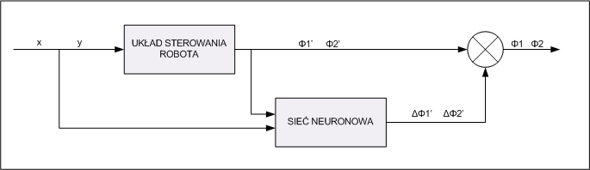

Rys. 2.7 Układ sterowania z kompensacyjną siecią neuronową [9]

Układ z kompensacyjną siecią neuronową służy umieszczaniu kiści, efektora robota w wymaganym położeniu. Współrzędne *x*, *y* prostokątne w układzie kartezjańskim punktu końcowego (docelowego) ruchu wprowadzane są do opisywanego układu sterowania. Zadaniem jego jest wygenerowanie takich wartości sygnałów, aby kąty ustawienia ramion $Ф_{1}$**, $Ф_{2}$**  dokładnie odpowiadały punktowi o współrzędnych *x* i *y*. Dokonywane są przekształcenia przez mikrokontroler/procesor napędu:

|  |  |  |
| --- | --- | --- |
|  | $$Ф_{1}^{'}=arctg\left(\frac{y}{x}\right)-arctg\left[\frac{l_{2}s}{l_{1}+l_{2}-c}\right]$$ | 2.3 |
|  | $$Ф_{2}^{'}=±arctg\left(\frac{s}{c}\right)$$ | 2.4 |
|  | $$s=cosФ_{2}=\frac{x^{2}+y^{2}-l_{1}^{2}-l_{2}^{2}}{2l_{1}l_{2}}$$ | 2.5 |
|  | $$c=sinФ_{2}$$ | 2.6 |

gdzie: *l­1*,*l­2* – długości ramion.

Uczenie sieci w zaprezentowanym modelu polega na ustaleniu wag połączeń dla zbioru punktów *x* i *y* w przestrzeni roboczej robota. Wyniki badań dowodzą, że uczenie sieci nawet na jednym tylko punkcie powoduje poprawę dokładności o ok. 50% natomiast 8 punktowej serii uczącej dokładności pozycjonowania wzrost jest 10-krotmy [7]. Krótki czas uczenia pozwala na szybkie dostosowywanie urządzenia do zmieniających się warunków pracy, przykładowo, przy niewielkich przesunięciach mocowań robota, przesunięciach podstawy robota.

# Projekt manipulatora oraz systemu pomiarowego, główne założenia projektowe

Projekt ręki robota zawiera cechy charakterystyczne dla architektury układu mechatronicznego [10] (Rys. 3.1). Praca zawiera układy interdyscyplinarne, złożone z współpracujących ze sobą elementów o różnej naturze fizycznej. Proces projektowania miał charakter interdyscyplinarny. Konieczne było uwzględnienie w trakcie realizacji konstrukcji interdyscyplinarnej natury projektowania oraz integracje procesu projektowania umożliwiającą traktowanie elementów o różnej naturze fizycznej z jednakową wagą.

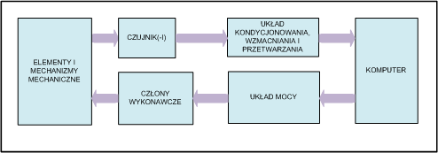

Rys. 3.1 Architektura układu mechatronicznego

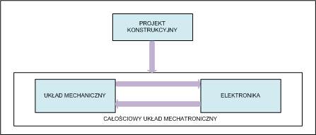

Rys. 3.2 Mechatroniczny sposób projektowania

Projektowanie mechatroniczne znacznie różni się od klasycznego, gdzie projekt i przestrzenne rozmieszczenie komponentów mechanicznych jak i elektronicznych są rozdzielone. System mechatroniczny, pomiarowy i napędowy od początku projektowania był traktowany jako zintegrowany przestrzennie i funkcjonalnie system całkowity. Problemy i kwestie które łatwiej było rozwiązać metodami elektronicznymi i komputerowymi, tak rozwiązywano, to co było łatwiej rozwiązać mechanicznie, rozwiązywano środkami mechanicznymi. Układy elektroniczne (system pomiarowy i napędowy) miał wpływ na kształtowanie systemu mechanicznego już na etapie projektowania i odwrotnie [7] (Rys. 3.2). Najważniejszą zaletą wybranej metody projektowania jest elastyczność procesu rozwojowego i końcowego efektu w postaci prototypu ręki robota.

## Założenia projektowe, podstawowe wymagania dotyczące ręki robota i dedykowanego systemu pomiarowego

Wszystkie schematy ideowe oraz projekty płytek PCB wykonano w programie DesigSpark.

### Wybór rodzaju napędów stosowanych w projekcie

Spośród trzech podstawowych rodzajów zespołów napędowych (klasyfikowanych w zależności od rodzaju wykorzystywanej energii do wprawienia w ruch mechanizmów robota): pneumatyczne, elektrohydrauliczne i elektryczne wybrano za podstawowy i jedyny w danym projekcie napęd elektryczny. Zalety napędu elektrycznego przedstawiono w Tabela 2.1.

Część barkową robota napędzają silniki krokowe. Zalety i wady silników krokowych, decydujące o wyborze tego napędu elektrycznego, przedstawiono w rozdziale 6.1.

## Projekt ręki robota

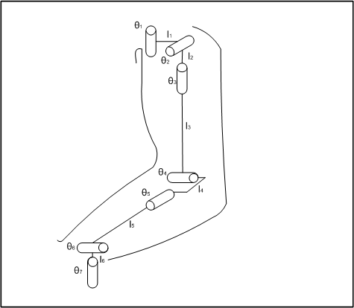

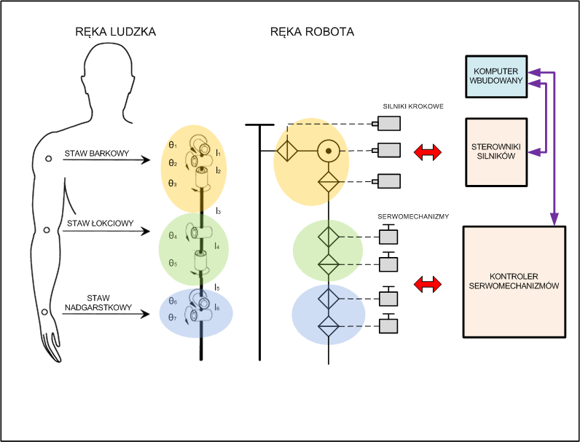

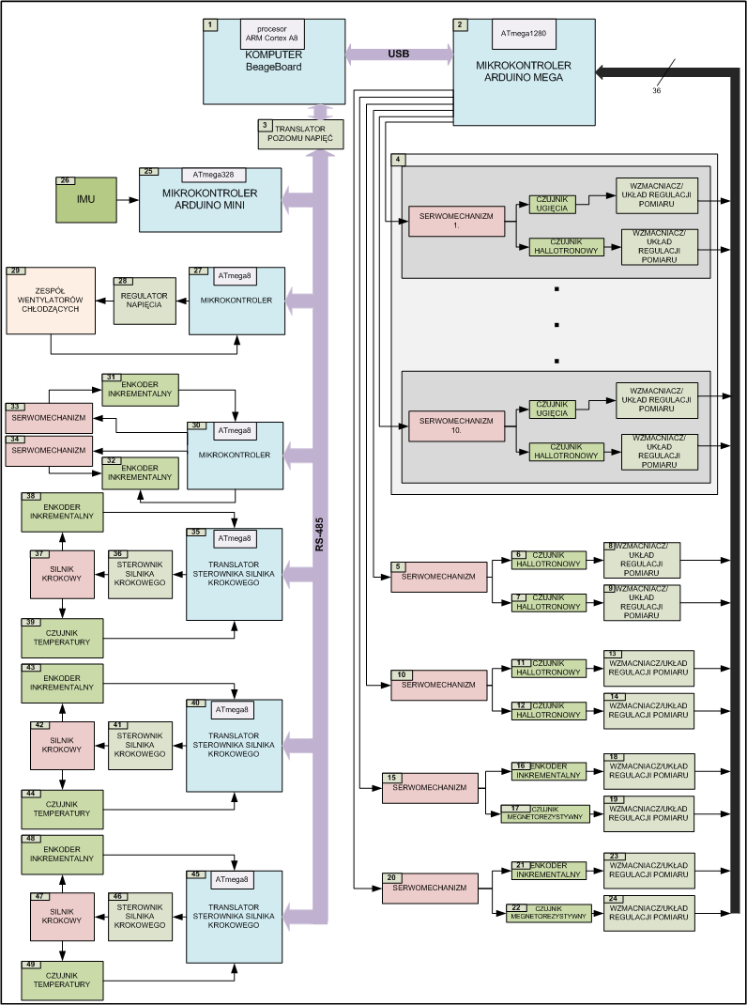

Rys. 3.3 Schemat blokowy funkcjonalny systemu pomiarowego oraz napędowego robota

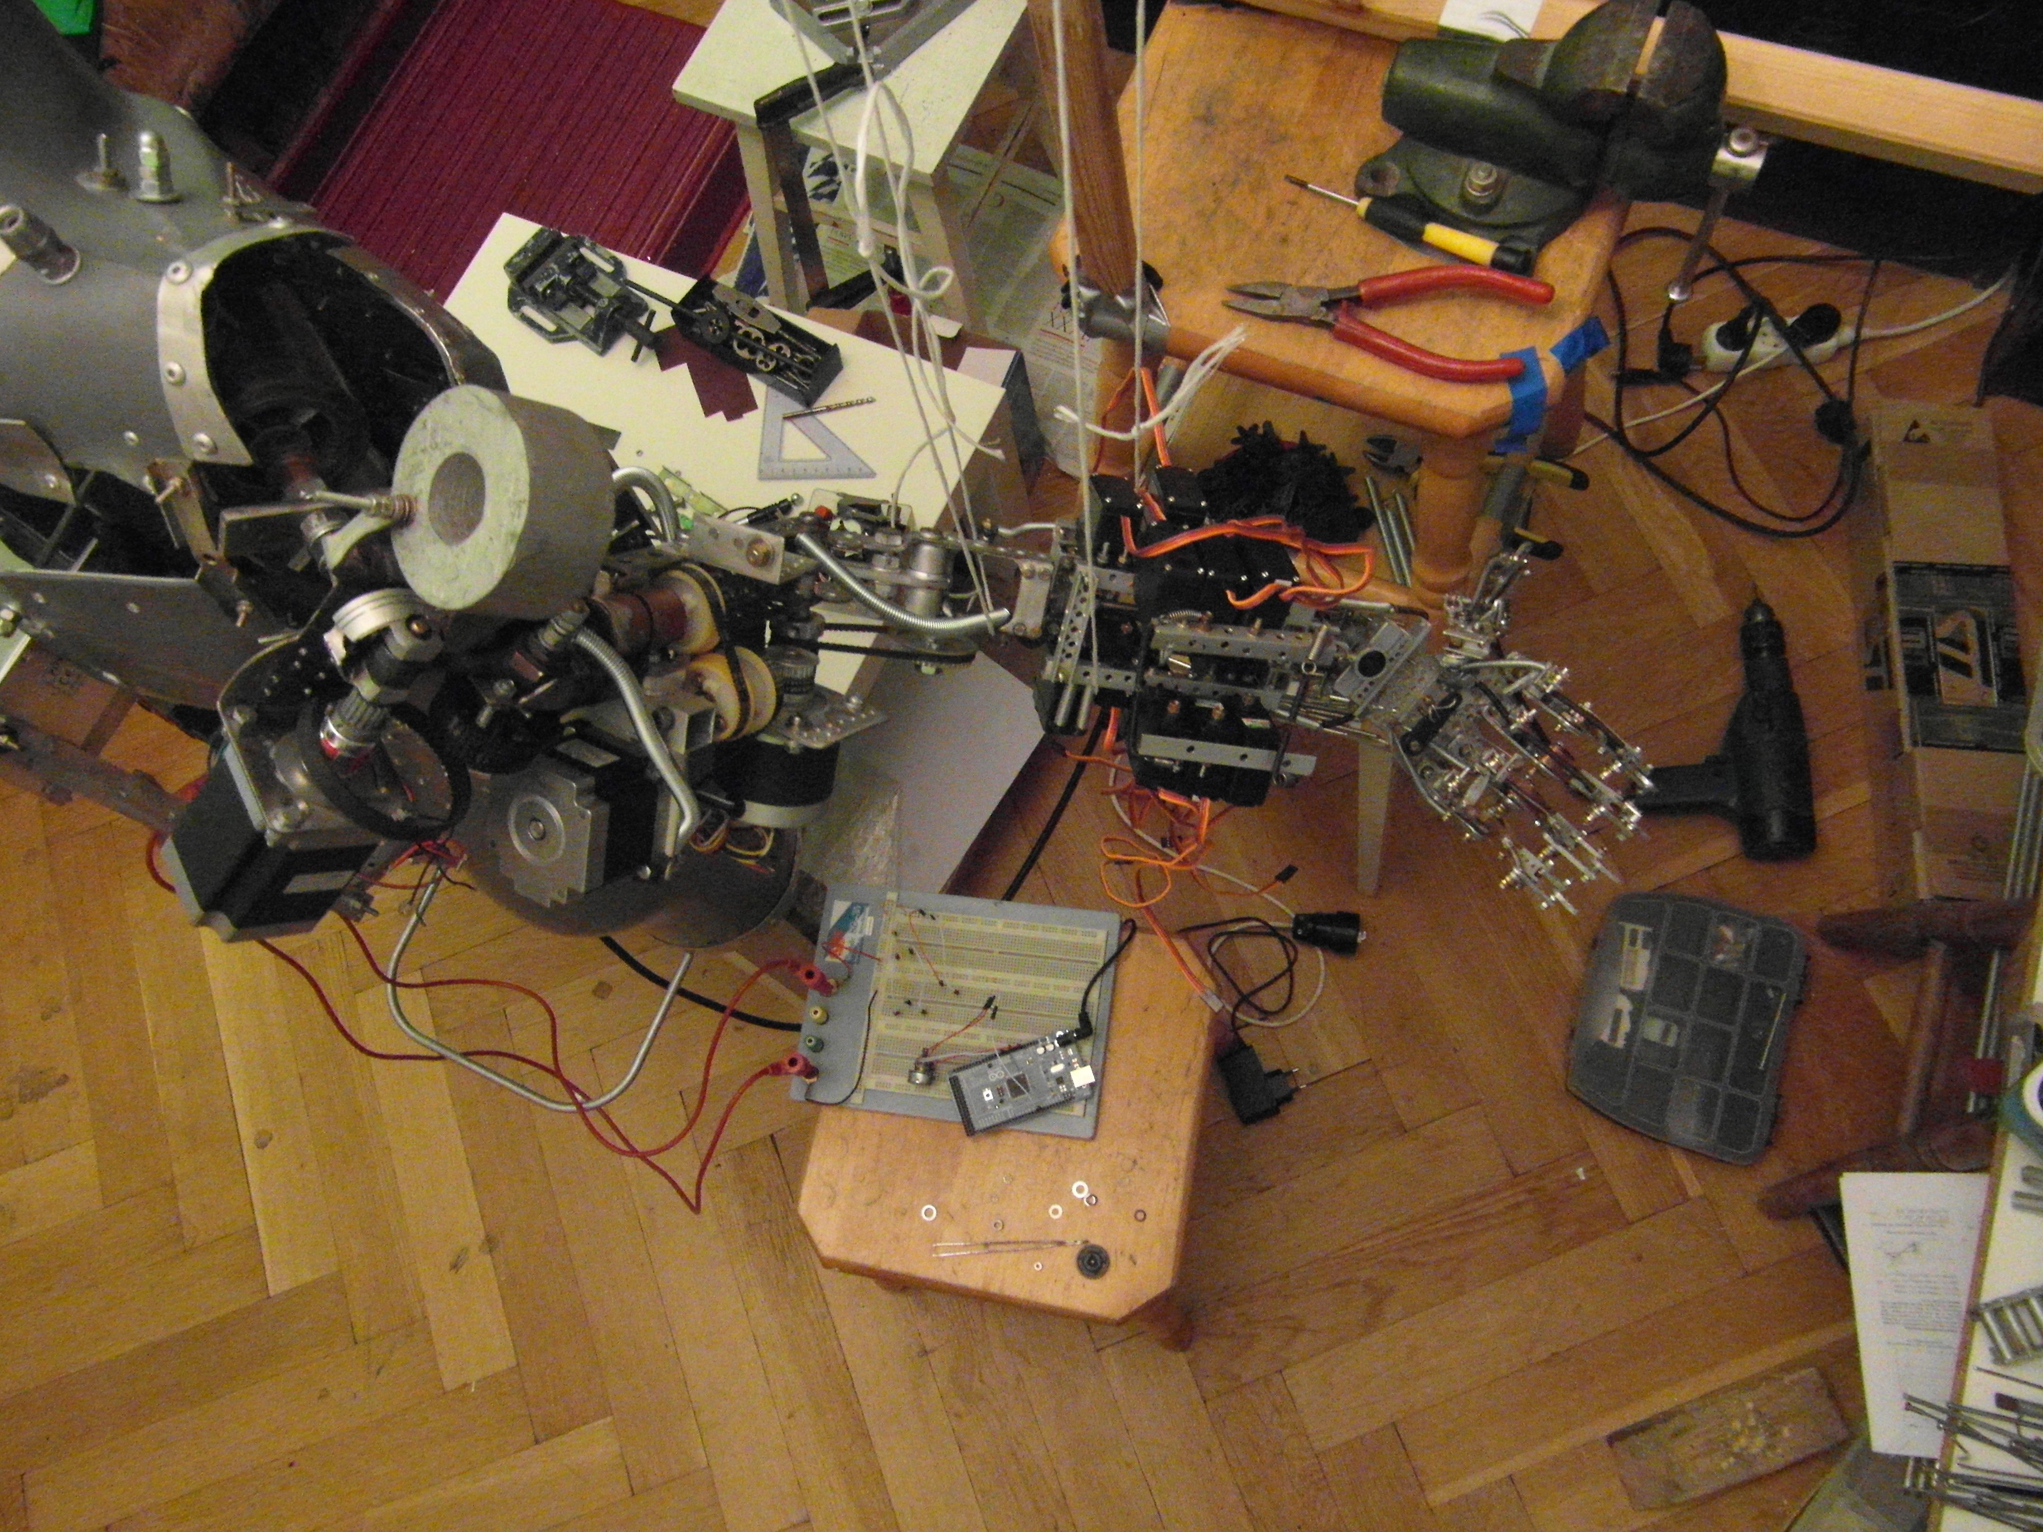

Rys. 3.4 Gotowy prototyp ręki robota - struktura mechaniczna

## Wybór interfejsów komunikacji systemu pomiarowego i napędowego

Zaletą RS-485 jest transmisja różnicowa realizowana przeważnie za pomocą skrętki dwuprzewodowej, gdyż w przypadku jej użycia zewnętrzne zaburzenia jednakowo oddziałują na obie linie sygnałowe. Sygnał wspólny z tym związany jest eliminowany na wejściu różnicowym odbiornika [11].

Standard RS-485 dedykowany dla centralnej magistrali systemu wybrano ze względu [11]:

* na komunikację różnicową, która zapobiega wpływowi zakłóceń zewnętrznych na transmisję danych,
* spełnienie wymogów pełnej sieci wielodostępowej (do 32 odbiorników i nadajników na pojedynczej szynie magistrali),
* przeciwstawianie się przez nadajniki problemowi *kolizji danych* oraz błędnego działania szyny.

Najpoważniejszą wadą wybranego standardu jest konieczność stosowania rozbudowanych protokołów transmisji, które umożliwiają na pracę w trybie simpleksowym i poprawną reakcję na konflikty, które mogą występować na magistrali (na przykład, nadawanie więcej niż jedno urządzenie). W pracy podjęto próby z zastosowaniem protokołu Modbus i Profibus.

## Zasilanie manipulatora

Dobór zasilaczy odpowiedniego typu oraz o odpowiedniej mocy miał istotne znaczenie przy projektowaniu konstrukcji ręki robota. Od dokonanych decyzji zależał wybór silników krokowych odpowiedniej mocy (rozdział 6.1), sposób zasilania układów cyfrowych, wentylatorów chłodzących oraz serwomechanizmów.

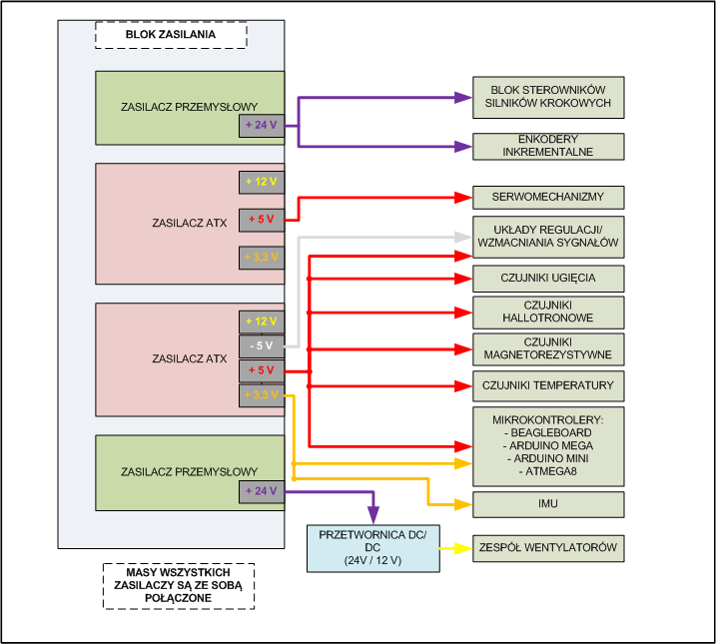

Rys. 3.5 Blok zasilania manipulatora

Zasilanie komputera wbudowanego, mikrokontrolerów, sensorów oraz układów wzmacniających zostało rozdzielone od zasilania silników, przekaźników, serwomechanizmów oraz enkoderów. Zastosowano osobne zasilanie dla części cyfrowej manipulatora i osobne dla bloków mocy (napędy, enkodery). Każdy z zastosowanych zasilaczy osobno stabilizuje napięcia dla poszczególnych elementów projektu.

Silniki krokowe, sterowniki silników krokowych i enkodery zasilane są przez zasilacz impulsowy przemysłowy S-400-24 o mocy 500 W (Rys. 3.5). Źródłem zasilania serwomechanizmów jest zasilacz impulsowy ATX SL-8400BTX o mocy 400 W. Blok chłodzenia silników krokowych zasilany jest natomiast poprzez zasilacz impulsowy przemysłowy DP-640 o mocy 150 W. Zasilanie czujników robota, mikrokontrolerów, układów wzmacniających, komputera BeagleBoard to zasilacz impulsowy HEC-300LR-PT o mocy 300 W.

Na bloku chłodzenia silników krokowych składają się m.in. trzy wentylatory IBM BG0903-B044-VTL o napięciu zasilania 12 V i maksymalnym poborze prądu 1,34 A. Konieczne było zastosowanie przetwornicy DC/DC z 24 V na 12 V w celu zasilania układu złożonego z tych trzech wentylatorów z zasilacza DP-640. Zastosowano przetwornicę HYSR-A konstrukcji firmy LG opartą na układzie 2576T-ADJ.

## Przeznaczenie, zastosowanie prototypu

# Mechanika ręki robota a system pomiarowy i sterowania robota

## Struktura manipulatora

## Kinematyka manipulatora

## Dynamika oraz statyka zaprojektowanego manipulatora

## Konstrukcja chwytaka

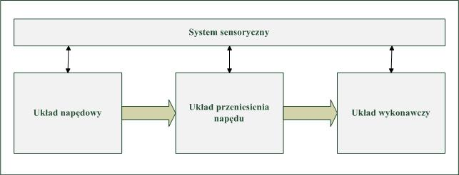

Rys. 4.1 Schemat blokowy chwytaka [10]

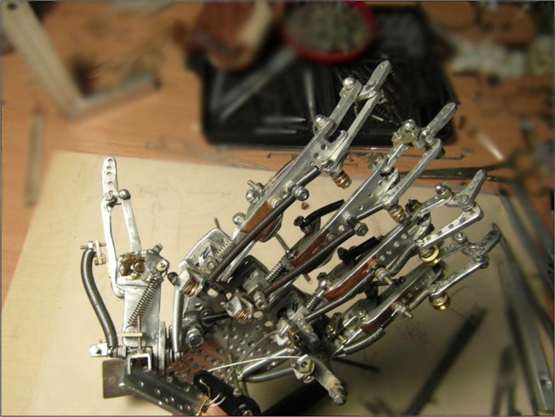

Rys. 4.2 Wykonany prototyp chwytaka - dłoń robota

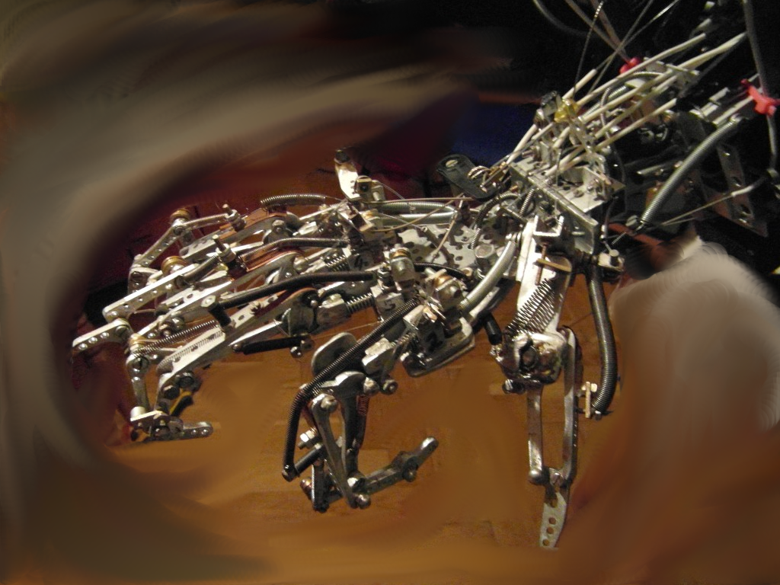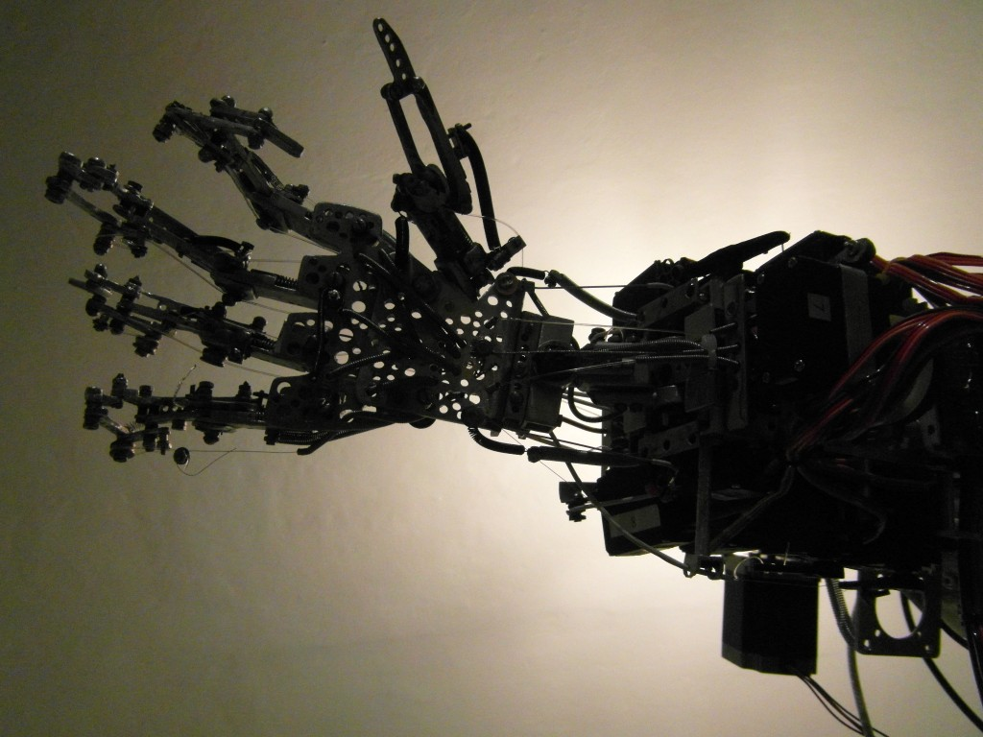

Rys. 4.3 Wykonany prototyp dłoni robota

# Czujniki i układy sensoryczne robota dedykowane dla projektowanego wbudowanego systemu pomiarowego

Układy sensoryczne w robotyce są ważnymi elementami konstrukcji robotów. W celu prawidłowego funkcjonowania zaprojektowanej ręki robota wymagane było zaprojektowanie wielu układów pomiarowych służących do wprowadzania informacji o cechach mechanicznych, fizykochemicznych środowiska zewnętrznego, o orientacji oraz współrzędnych manipulatora i jego poszczególnych elementach składowych jak i stanie zewnętrznym środowiska otaczającego robota. Uzyskiwane dane wykorzystywane są do sterowania manipulatorem z zastosowaniem sprzężeń zwrotnych, sprzężonych z komputerem wbudowanym robota.

Stworzono klasyfikację układów sensorycznych na potrzeby pracy na podstawie [7] oraz [10], co zobrazowano na rysunku Rys. 5.1. Kolorem zielonym zaznaczono rodzaje czujników wykorzystywanych w projekcie.

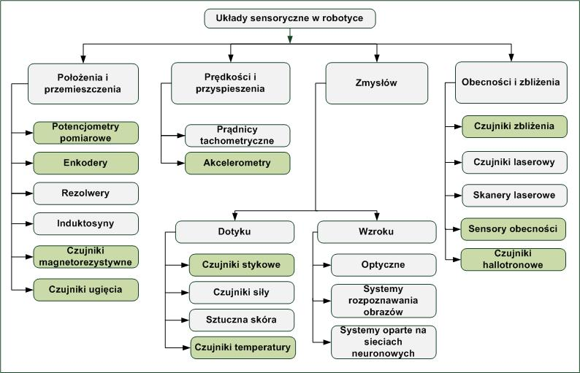

Rys. 5.1 Klasyfikacja układów sensorycznych analizowanych oraz stosowanych w projekcie

## Układy pomiarowe położenia i przemieszczenia

Cechą charakterystyczną robotów z układami pomiaru przemieszczenia jest konieczność rozpoczęcia pracy (również po zaniku napięcia zasilającego robota) od punktu bazowego (zwanego również referencyjnym), w którym następuje wyzerowanie liczników i inicjacja działania układu pomiarowego. W przypadku prezentowanej konstrukcji ręki robota sytuacja jest podobna – w celu rozpoczęcia pracy należy ustawić wszystkie segmenty manipulatora w punktach bazowych. W celu określenia danych punktów zastosowano czujniki zbliżenia i obecności opisane w następnym podrozdziale.

### Moduł sensoryczny położenia i przemieszczenia z czujnikami magnetorezystywnymi – badanie czujników, prototyp modułu pomiarowego

Do pomiaru położenia skrajnych części poszczególnych segmentów robota w przestrzeni wykorzystano czujniki magnetorezystywne pola magnetycznego. Stworzono eksperymentalny moduł pomiarowy celem sprawdzenia dokładności pomiarów oraz ich przydatności w określaniu położenia w przestrzeni trójwymiarowej manipulatora.

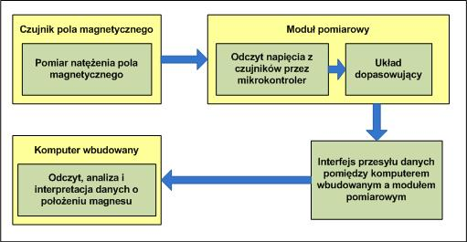

Rys. 5.2 Schemat blokowy modułu pomiarowego pola magnetycznego

Na Rys. 5.2 przedstawiony został schemat blokowy zbudowanego prototypu modułu pomiarowego pola magnetycznego. Moduł czujników pola magnetycznego złożony jest z odpowiednio rozmieszczonych czujników natężenia pola magnetycznego (wykorzystywano czujniki KMZ10C oraz SS49), przewodów doprowadzających sygnały z czujników do modułu pomiarowego (w celu zwiększenia niezawodności pomiarów oraz dokładności podjęto próbę ekranowania przewodów, jednak nie stwierdzono żadnej poprawy niezawodności). Głównym elementem widocznego na schemacie modułu pomiarowego jest mikrokontroler Atmega8 lub Atmega1280 w przypadku wykorzystania płytki Arduino MEGA. Moduł składa się również z układów dopasowujących oraz wzmacniających sygnały z czujników. W celu przesyłu danych do komputera wykorzystywany jest interfejs RS-485. Aplikacja dokonująca pomiarów napisana w języku C uruchamiana jest na komputerze wbudowanym wyposażonym w złącze RS-485 lub jeśli jest do dyspozycji konwerter RS-485 – USB – w port USB. Wykorzystując dany program odczytywane są pomiary ze wszystkich sensorów na podstawie których następuje interpretacja położenia magnesu w przestrzeni dwuwymiarowej bądź trójwymiarowej, w zależności od zastosowanego modelu matematycznego. Dzięki funkcji auto-kalibracji urządzenie nie wymaga przeznaczania sporych wysiłków na poprawne skalibrowanie.

Powodzenie próby dokonania poprawnych i dokładnych pomiarów zależało przede wszystkim od doboru odpowiednich czujników natężenia pola magnetycznego. Znaczną część czasu przeznaczono na rozeznanie i wybór właściwych czujników magnetorezystywnych: KMZ10C. Są to dość tanie elementy, których wykorzystanie pozwala na zbudowanie magnetycznego miernika położenia. Zastosowanie dokładniejszych, droższych czujników (np. KMZ51) pozwoliłoby na uzyskanie większej dokładności oraz pozwoliłoby na zmniejszenie liczby czujników wymaganych do poprawnego określania położenia obiektu w przestrzeni. Nie otrzymano oczekiwanych rezultatów przy wykorzystaniu tego modułu pomiarowego, jednak ze względu na podjętą próbę zastosowania czujników magnetorezystywnych w konstrukcji ręki robota (o danej metodzie pomiarowej stosowanej przy robotach humanoidalnych projektant nie znalazł żadnych informacji w dostępnej literaturze oraz Internecie) opisano w pracy przeprowadzone eksperymenty oraz wyciągnięto odpowiednie wnioski.

Zastosowany w module eksperymentalnym sensor to czujnik pola magnetycznego o dużej czułości wykorzystujący zjawisko megnetorezystancji. Stosowany jest do pomiaru natężenia pola magnetycznego. Jego działanie opiera się na zmianie rezystancji elektrycznej materiałów, z których został wykonany, poddanych działaniu pola magnetycznego. Struktura wewnętrzna czujnika zawiera pełny mostek magnetorezystywny. Czujniki tego rodzaju charakteryzują się dużą czułością. Schemat czujnika KMZ10C, jego struktura wewnętrzna oraz rozkład wyprowadzeń został przedstawiony poniżej na Rys. 5.3 oraz Rys. 5.4. Ze względu na specyfikę oraz konstrukcję płytki PCB modułu pomiarowego, możliwość ustawiania własnej konfiguracji urządzenia, konieczna jest znajomość wyprowadzeń czujnika, jego orientacji w przestrzeni względem położenia magnesu.



Rys. 5.3 Schemat czujnika KMZ10 – rozkład wyprowadzeń – struktura czujnika [12]



Rys. 5.4 Schemat czujnika KMZ10C – rozkład wyprowadzeń [12]

****

Rys. 5.5 Charakterystyka wyjściowa czujnika KMZ10 (Hy-natężenie pola magnetycznego, V0-napięcie wyjściowe czujnika) [12]

Zobrazowane spektrum, zakres wykrywania pola magnetycznego przez czujnik, wykorzystywane w projekcie, pokazano na Rys. 5.6, natomiast na rysunku Rys. 5.5 przedstawiono charakterystykę wyjściową czujnika KMZ10C. W idealnych warunkach czujnik charakteryzuje się liniową charakterystyką wyjściową – co jest jego dużą zaleta. Wykorzystując sensor można dokonać pomiaru w dwóch płaszczyznach Hx oraz Hy W projekcie wykorzystano pomiar pola magnetycznego w płaszczyźnie *y* (Rys. 5.4) , gdyż czujnik w takim położeniu, w odniesieniu do mierzonego pola magnetycznego, charakteryzuje się największą czułością oraz zakresem pomiarowym. Zakres pomiarowy, zgodnie z dokumentacją czujnika (sprawdzono doświadczalnie): -7,5 kA/m .. +7,5 kA/m, natomiast czułość to: 1,5 (mV/V)/(kA/m). Maksymalne napięcie zasilania czujnika wynosi 10 V.

Poprzez zastosowanie odpowiedniego układu wzmacniacza, możliwe stało się wykrywanie/mierzenie natężenia pola magnetycznego w odległości ok. 30-25 cm od źródła pola. Schemat zaprojektowanego układu wzmacniacza dedykowanego dla danego czujnika przedstawiono na Rys. 5.7. Poprzez zastosowanie rezystorów o większej wartości rezystancji możliwe jest zwiększenie wzmocnienia układu.

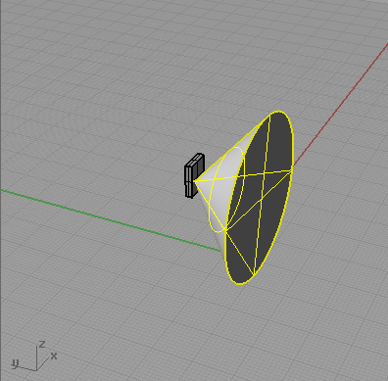

Rys. 5.6 Spektrum, zakres wykrywania pola magnetycznego przez czujnik KMZ10C - wizualizacja dokonana przez projektanta w programie Blender

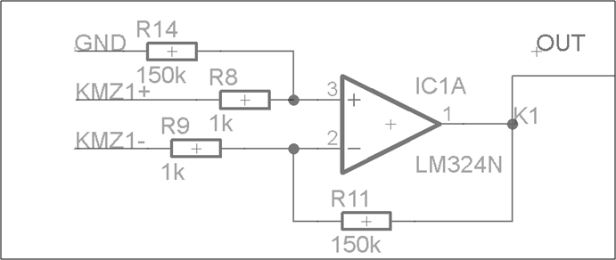

Rys. 5.7 Układ wzmacniacza sygnału z czujnika KMZ10C

Właściwości czujników KMZ10C umożliwiają ich stosowanie w pomiarach prądu i pola magnetycznego, w czujnikach zbliżeniowych i układach pomiaru położenia [13].

Wyjścia sygnałowe czujników zbadano za pomocą oscyloskopu oraz multimetru, podczas przemieszczania magnesu względem czujnika na wykreślonej wcześniej, odpowiednio wyskalowanej tarczy (Rys. 5.8). Przy pomiarach nie można było wykluczyć działania pola magnetycznego Ziemi (zauważalna była zmiana sygnału wyjściowego przy przemieszczaniu czujnika KMZ10C względem powierzchni ziemi – przy odpowiednio dużym wzmocnieniu sygnału wyjściowego). Z wykorzystaniem czujnika KMZ10C wykrywano zmiany natężenia pola magnetycznego (po wzmocnieniu sygnału) ze znacznie większej odległości w porównaniu z wykorzystaniem innych dostępnych dla projektanta czujników hallotronowych.

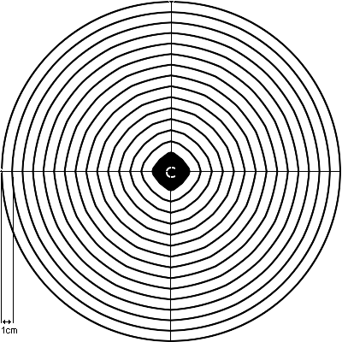

Rys. 5.8 Schemat szablonu pomiarowego dla czujników pola magnetycznego (C - miejsce położenia czujnika)

Ważne było, jaki magnes został wykorzystywany do przeprowadzania testów wybranych czujników. Używając różnych magnesów (materiał z jakich zostały wykonane), o różnych wymiarach oraz różnym stopniu namagnesowania otrzymano inne wyniki przy pomiarze napięć wyjściowych (sygnałów wyjściowych) z czujników. W projekcie modułu wykorzystywano magnes ferrytowy.

Przebadano zmiany napięcia wyjściowego wybranego czujnika magnetorezystywnego w funkcji odległości magnesu od czujnika. Wyniki przedstawiono w Tabela 5.1.

Tabela 5.1 Wyniki pomiarów zmian sygnału wyjściowego czujnika KMZ10C przy zmianie odległości położenia magnesu ferrytowego od czujnika

|  |  |
| --- | --- |
| odległość magnesu od czujnika [cm] | wartość napięcia – wyjście czujnika [mV] (sygnał wzmocniony) |
| 16 | 26 |
| 15 | 28 |
| 14 | 30 |
| 13 | 32 |
| 12 | 35 |
| 11 | 40 |
| 10 | 46 |
| 9 | 56 |
| 8 | 69 |
| 7 | 89 |
| 6 | 123 |
| 5 | 174 |
| 4 | 272 |
| 3 | 475 |
| 2 | 698 |

Na podstawie tych danych wyznaczono charakterystykę wyjściową czujnika KMZ10C w funkcji odległości od danego magnesu w kształcie prostopadłościanu (Rys. 5.9 Charakterystyka wyjściowa dla czujnika KMZ10C w funkcji odległości od magnesu ferrytowego w kształcie prostopadłościanu).

Rys. 5.9 Charakterystyka wyjściowa dla czujnika KMZ10C w funkcji odległości od magnesu ferrytowego w kształcie prostopadłościanu

Na podstawie wykresu zamieszczonego powyżej widać, iż rozkład pola magnetycznego w przestrzeni nie jest liniowy. Natężenie pola magnetycznego wzrasta znacznie, jeśli magnes jest zbliżany do czujnika. Bazując na tych danych wyznaczono (z wykorzystaniem programu *Aproksymacja*) zależność napięcia wyjściowego czujnika od odległości położenia magnesu od sensora:

|  |  |  |
| --- | --- | --- |
|  | $$V_{out}=2600,1r^{-1,708 }$$ | 5.1 |

ogólnie:

|  |  |  |
| --- | --- | --- |
|  | Vout­ = γr-1,7 | 5.2 |

Widoczne jest podobieństwo danej zależności do [14]:

|  |  |  |
| --- | --- | --- |
|  | $$F_{m}=m_{m}H=m_{m}^{2}/4πμ_{0}r^{2}$$ | 5.3 |

gdzie:

*Fm – siła magnetyczna*

*mm­ – „masa magnetyczna”*

*H – natężenie pola magnetycznego*

*μ0 – przenikalność magnetyczna próżni*

*r – odległość od źródła pola magnetycznego*

W danym przypadku:

|  |  |  |
| --- | --- | --- |
|  | γ = $m_{m}^{2}/4πμ_{0}$ | 5.4 |

jest stałą, zależną od rodzaju magnesu (materiał, wymiary, kształt), wyznaczaną doświadczalnie. Poprawne działanie aplikacji interpretującej położenie magnesu w przestrzeni było uzależnione od poprawnego wyznaczenia tej zależności dla wybranego magnesu, który był wykorzystywany. Rozbieżność w wykładnikach potęg zmiennej *r* we wzorach (5.1) oraz (5.3) wynika m.in. z nieliniowości, zniekształceń wnoszonych przez układy wzmacniaczy. Jeśli zastosowany zostanie inny magnes, wzór (5.1) należy zmodyfikować (po uprzednich odpowiednich obliczeniach, testach).

W projekcie modułu głównym przeznaczeniem mikrokontrolera jest odpowiednie próbkowanie kanałów z wyjść czujników analogowych (po odpowiednim wcześniejszym wzmocnieniu), przekształcenie ich na sygnał cyfrowy (przetworniki A/C), a następnie przesłanie do komputera wbudowanego za pomocą interfejsu RS-485. Do tego celu napisano odpowiednie oprogramowanie. Kod źródłowy został opisany w dalszej części pracy.

Schemat ideowy oraz projekt płytki PCB modułu wzmacniaczy czujników magnetorezystywnych został przedstawiony w załącznikach (Załącznik 14 i Załącznik 15). W Załącznik 16 opisano wejścia i wyjścia zaprojektowanej płytki.

Z wykorzystaniem czujników magnetorezystywnych jak i hallotronowych (podrozdział 5.2.1) możliwy jest pomiar kąta. W pracy zastosowano dane rozwiązanie do pomiarów kąta wałów silników krokowych, zębatek przekładni, ramion serwomechanizmów. Rys. 5.10 pokazuje, jak magnes umieszczony na osi silnika bądź przekładni zębatej oddziałuje na układ scalony umieszczony w odpowiednim miejsce w osi obiektu, gdzie dokonywany jest pomiar kąta.

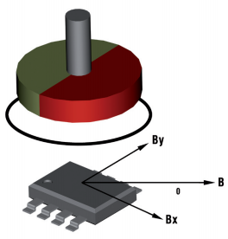

Rys. 5.10 Pomiar kąta czujnikiem magnetorezystywnym KMZ10C lub hallotronowym [15]

Zaprezentowany sposób pomiaru możliwy jest z wykorzystaniem czujników dwuosiowych magnetorezystywnych i hallotronowych liniowych.

## Układy sensoryczne zbliżenia i obecności

### Układ pomiarowy z czujnikami hallotronowymi

W projekcie ręki robota wykorzystano czujniki hallotronowe, które pełnią rolę czujników zarówno obecności jak i zbliżenia. Czujniki hallotronowe dzieli się na przełączniki oraz czujniki liniowe [15]. Wykorzystano przełączniki, które posiadają wbudowany komparator ze zdefiniowanymi odpowiednio punktami przełączania oraz cyfrowym wyjściem, które zostało podłączone do systemu logicznego. W zależności od wartości i kierunku pola magnetycznego, wywołującego zadziałanie układu pomiarowego czujnika, przełączniki Halla są dzielone na kilka typów:

* blokujące (*ang. latching sensors*),
* jednobiegunowe (*ang. unipolar sensors*),
* dwubiegunowe (ang. *bipolar sensors*).

Wykorzystano dwa ostatnie typy czujników. Przełączniki jednobiegunowe nie wymagają zmian kierunku pola magnetycznego – polaryzacji, lecz jedynie jego wartości. Na ogół tego typu czujniki wymagają pola magnetycznego o polaryzacji dodatniej, skierowanej w stronę oznakowanej krawędzi czujnika. Taki czujnik nie reaguje na zmiany pola magnetycznego o polaryzacji odwrotnej (ujemnej).

Przełączniki dwubiegunowe są zbliżone w działaniu do przełączników blokujących. Charakterystyczne dla tych czujników jest, że sygnał wyjściowy z przetwornika nie zmienia się, jeżeli wartość natężenia pola magnetycznego dąży do zera (nie zawsze jednak w przypadku tych czujników jest spełniona zasada stałości sygnału wyjściowego). W celu zmiany stanu wyjścia należy przyłożyć do płytki Halla (zawartej w obudowie czujnika) pole magnetyczne o polaryzacji odwrotnej do działającej uprzednio. Jako czujnik unipolarny wybrano CS3144E. Są to czujniki, które posiadają wbudowany komparator ze zdefiniowanymi punktami przełączania oraz cyfrowym wyjściem, które może zostać podłączone do systemu logicznego [15]. Schemat funkcjonalny czujnika CS3144E pokazany jest na Rys. 5.10.

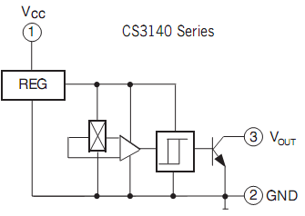

Rys. 5.11 Blok funkcjonalny czujnika hallotronowego serii CS3140 [16]

Maksymalne napięcie wejściowe i wyjściowe czujnika to 28 V, co odpowiada założeniom postawionym przez projektanta, opisanych w rozdziale 3.1. Rozkład wyprowadzeń, charakterystyki zawarte są w dokumentacji czujnika w Załącznik 26. Drugim czujnikiem jest czujnik bipolarny Halla AH175. Zakres napięć pracy czujnika to 3,5 V – 20 V, zarówno na wejściu jak i wyjściu układu półprzewodnikowego. Na Rys. 5.11 przedstawiono blok funkcjonalny wraz z wyprowadzeniami czujnika

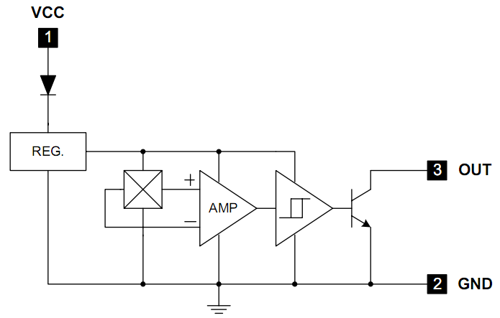

Rys. 5.12 Diagram blokowy czujnika AH175 [17]

Opisywany czujnik zawiera na jednej płytce wszystkie układy kompensujące zakłócenia i zwiększające dokładność pomiarową.

Każdy sygnał czujników hallotronowych jest wzmacniany. Dokonywane jest to za pośrednictwem wzmacniacza różnicowego na bazie układu LM324. Schemat ideowy opisywanego układu jest przedstawiony na Rys. 5.12.

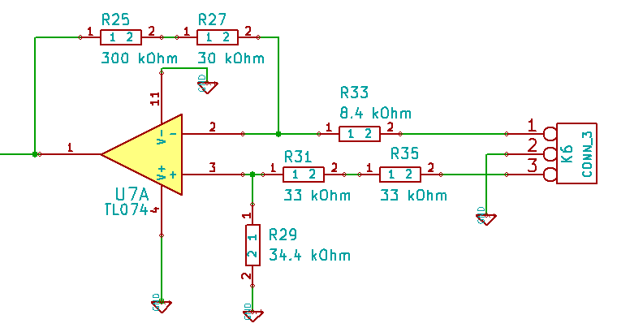

Rys. 5.13 Schemat ideowy układu wzmacniacza sygnału z czujnika Halla bipolarnego oraz unipolarnego

W projekcie przewidziano również możliwość podłączenia liniowych czujników Halla. Generują one sygnał analogowy napięciowy proporcjonalny do indukcji magnetycznej działającej na płytkę Halla. Ten typ czujników stosowany jest m.in. do pomiaru kąta rozwarcia pomiędzy ramieniem a przedramieniem, położenia poszczególnych przegubów, stawów względem obudowy robota, kąta obrotu przegubu, może zostać również zastosowany do pomiaru natężeń prądów. Przykładem czujnika tego typu jest CS3503 oraz SS49.

Czujnik SS49 jest najczęściej wykorzystywanym czujnikiem hallotronowym w prototypie manipulatora. Charakterystyka wyjściowa czujnika SS49 przedstawiono na rysunku Rys. 5.13.



Rys. 5.14 Charakterystyka wyjściowa czujnika SS49 [18]

Czujnik zasilany jest napięciem z zakresu 4 V – 11 V. Napięcie na wyjściu czujnika jest wprost proporcjonalne do przyłożonego pola. Istotną wadą sensora jest wąskie „spektrum” wykrywania pola magnetycznego (wykrywanie magnesu w różnych położeniach względem czujnika). Do zalet czujnika należą: szeroki zakres pomiarowy, wysoka czułość, niewielkie wymiary oraz szeroki zakres napięć zasilających. W pracy czujnik wykorzystywany jest przede wszystkim w celu pozycjonowania poszczególnych elementów manipulatora. W celu wzmocnienia sygnału z czujnika zastosowano układ wzmacniacza, którego schemat znajduje się na Rys. 5.14. Schemat ideowy układu wzmacniaczy czujników hallotronowych liniowych został przedstawiony w Załącznik 17 natomiast projekt płytki PCB w Załącznik 18. Możliwe jest podłączenie do ośmiu czujników hallotronowych do płytki wzmacniaczy. Układ wykorzystywany jest również do wzmacniania czujników hallotronowych jednobiegunowych oraz dwubiegunowych. Stosowane są rezystory o innych wartościach oporu, wg Rys. 2.1.

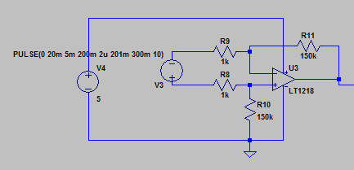

Rys. 5.15 Układ wzmacniacza sygnału czujnika SS49 (symulowany w programie LTSpice IV)

Na Rys. 5.16 przedstawiono przykładowe zastosowanie czujnika hallotronowego liniowego SS49, gdzie zilustrowano prawie liniową zależność napięcia Halla od kąta obrotu magnesu w obszarze ±30º. Jest to jednocześnie zobrazowanie charakterystycznych własności czujników Halla. W tym zakresie obrotu charakterystyka jest prawie liniowa, dalsze wychylanie powoduje sinusoidalne układanie się wartości napięcia, przez odwzorowywanie staję się już nieużyteczne [15]. Podobną zależnością charakteryzują się czujniki magnetorezystywne KMZ10C (Rys. 5.5, Rys. 5.6).

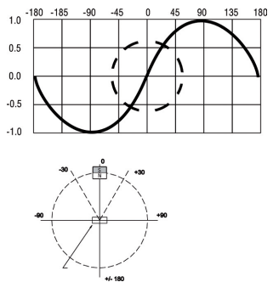

Rys. 5.16 Liniowość napięcia Halla w funkcji kąta skręcania magnesu w zakresie ±30º [15]

W pracy konieczne było wykorzystanie metody wydłużenia charakterystyki liniowej czujnika hallotronowego w *markerach* przy ramieniu robota. W przypadku czujników Halla SS49 charakterystyka ma przebieg zbliżony do liniowego tylko w małym zakresie zmian kąta φ (±50º) w pobliżu kąta 90º (Rys. 5.17a). Celem wydłużenia zakresu liniowego czujnik przesunięto względem obrotu magnesu (Rys. 5.17b). W sytuacjach gdy zakres pomiarowy był większy od 360º, gdy autor nie posiadał enkoderów inkrementalnych, stosowano do pomiaru osiem czujników hallotronowych rozmieszczonych na obwodzie wału silnika z przymocowanym magnesem ferrytowym. Obracający się wał silnika odsłaniał lub przysłaniał pole magnetyczne działające na kolejne przełączniki Halla, które wytwarzały odpowiedni sygnał napięciowy.

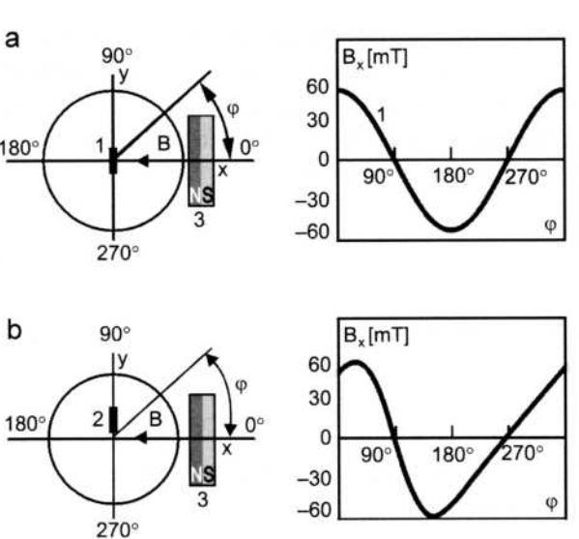

Rys. 5.17 Metoda wydłużenia zakresu liniowego czujnika Halla [20]  
*1* – czujnik hallotronowy, *2* – czujnik hallotronowy przesunięty względem punktu środkowego celem linearyzacji charakterystyki, *3* – obracający się stały magnes, *φ* – mierzony kąt obrotu

### Wzmacniacz czujnika optycznego

Przewidziano możliwość dołączenia czujników fotoelektrycznych (optycznych). Są to diody kierunkowe oraz diody na podczerwień. Spełniają rolę markerów w celu określenia początkowych punktów pracy robota. Element nadawczy (w przypadku toru na podczerwień) stanowi dioda nadawcza CQYP16, fotodetektorem jest dioda odbiorcza BPW84. W układzie elektronicznego przełącznika świetlnego wykorzystano fototranzystor BPY22.

Układ wzmacniacza dla czujnika optycznego składa się ze wzmacniacza OP07CR, który pracuje w konfiguracji komparatora. Porównywany jest poziom napięcia pomiędzy wejściem odwracającym a nieodwracającym. Na wyjściu uzyskuje się wysoki albo niski sygnał, w zależności od napięcia zasilającego V­COM wzmacniacza. Napięcie na wejściu nieodwracającym jest ustalane przy pomocy potencjometru RV4 (Rys. 5.15). Kiedy fotodioda podłączona pod wejścia K13 (anoda – 2, katoda – 3) nie jest oświetlona, prąd nie płynie przez dany element elektroniczny. Powoduje to wzrost napięcia na wejściu 2 wzmacniacza, na wyjściu otrzymuje się niski poziom napięcia. Sytuacja staje się odwrotna w momencie, w którym fotodioda zostaje oświetlona.

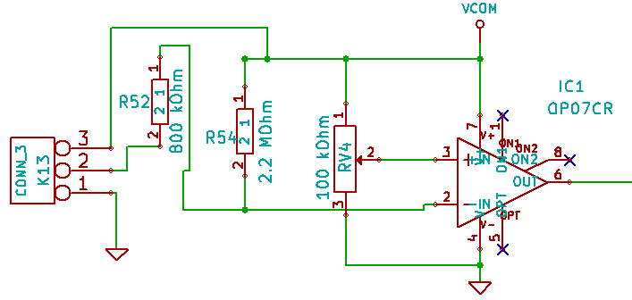

Rys. 5.18 Schemat ideowy układu przetwarzania sygnału czujnika optycznego

Rolę fotodiody może pełnić fotodioda kierunkowa, albo zastosowana przez konstruktora dioda IR BPW84. Jako diodę nadawczą zastosowano CQYP16 działającą również w zakresie podczerwieni. Podłączana jest również do złącza K13 do wejścia 1 oraz 3 (należy zwracać uwagę na prawidłowe połączenie elementu, polaryzację). Rezystor R52 pełni funkcję zabezpieczającą diody. W urządzeniu przewidziano zastosowanie dziesięciu takich podukładów - istnieje możliwość podłączenia dziesięciu czujników optycznych (działających na takich samych zasadach, co przedstawione powyżej), w zależności od zaistniałych potrzeb.

### Potencjometr pomiarowy

Pomiar kąta można zrealizować w prosty sposób z wykorzystaniem potencjometrów obrotowych prądu stałego – jest to najprostsza forma czujnika analogowego wykorzystywana w pracy. Czujnik w takiej postaci (Rys. 5.16) podaje wartość położenia kątowego ϕ w postaci napięcia *U*, pod jakim znajduje się szczotka potencjometru.

|  |  |  |
| --- | --- | --- |
|  | $$U=U_{0}\frac{ϕ}{360°}$$ | 5.1 |

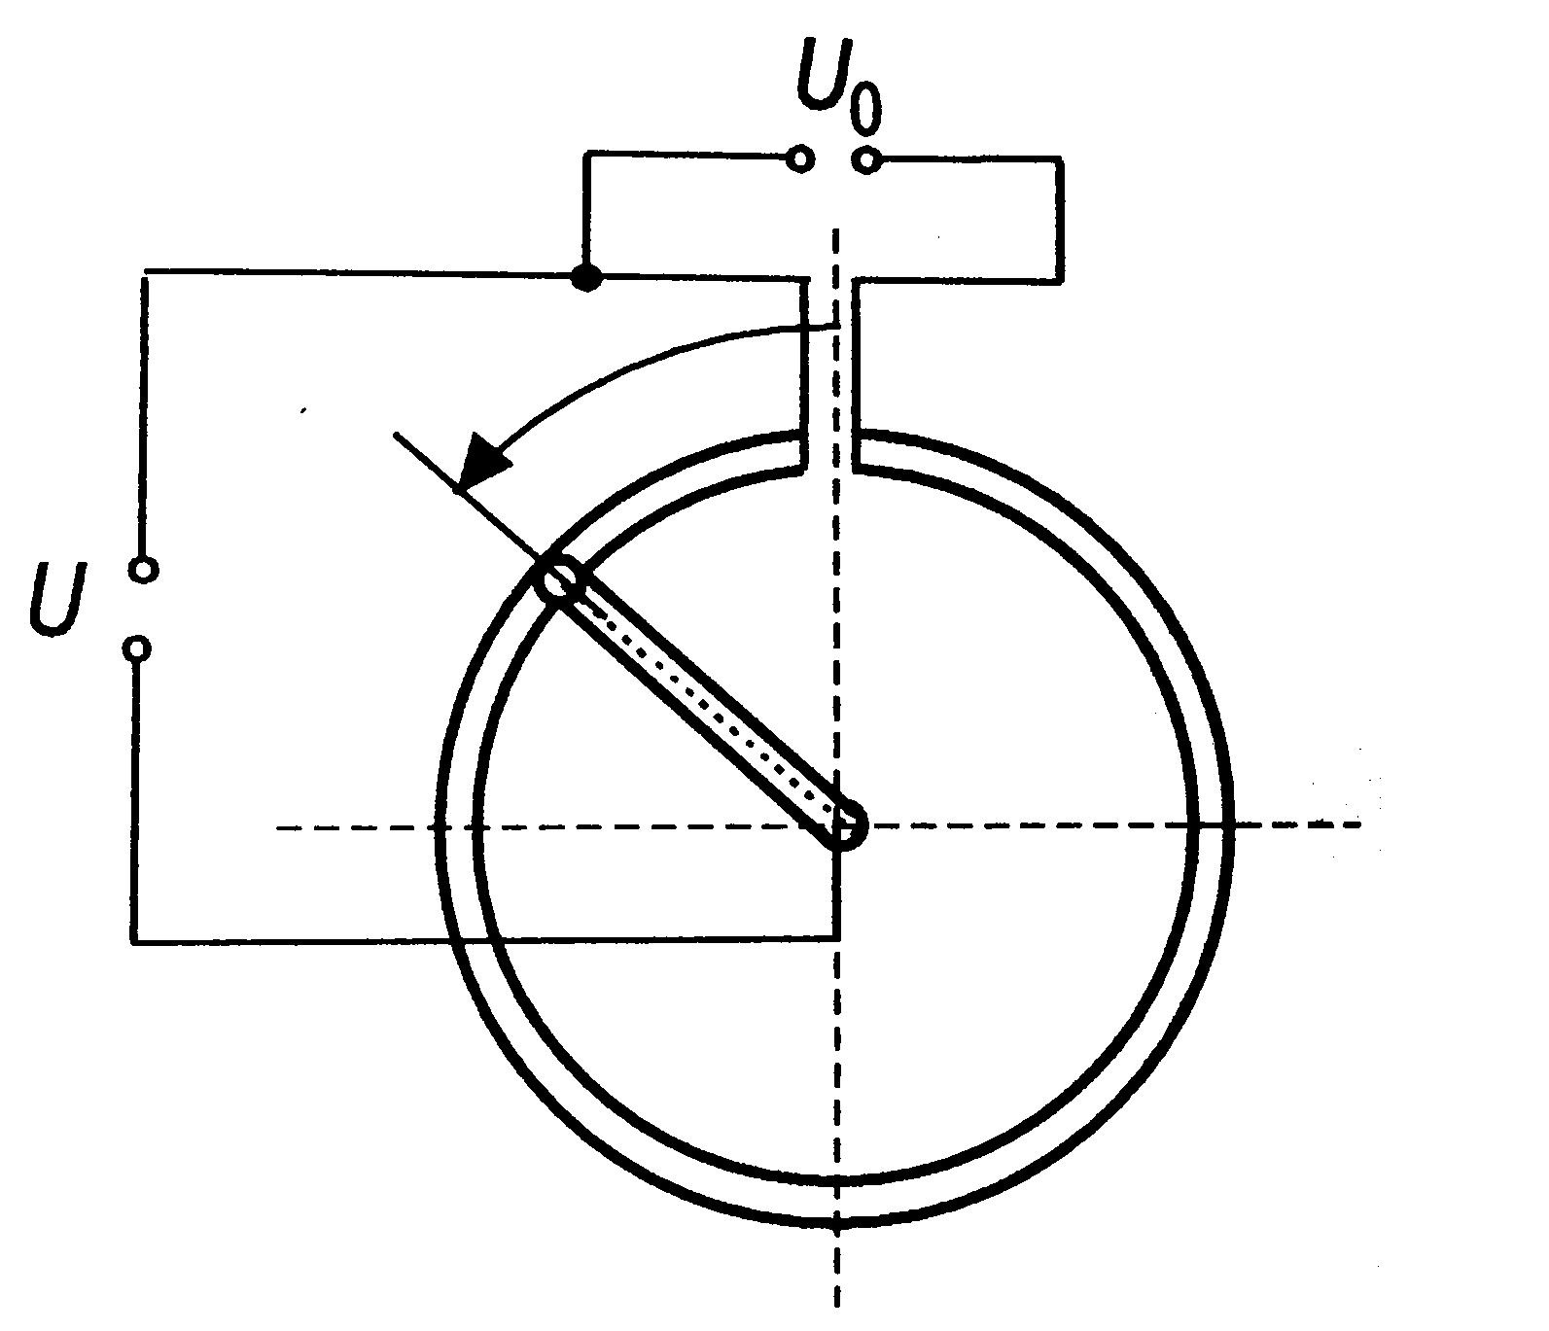

Rys. 5.19 Pomiar za pomocą potencjometru obrotowego [7]

W pracy zastosowano potencjometry jako absolutne układy pomiarowe w napędach ruchu lokalnego, np. w napędzie dłoni (nadgarstek), gdzie kąt obrotu jest mniejszy od 360º (przy paliczkach palców o maksymalnym kącie obrotu do 270º). Do wad potencjometrów należą: skończona liczba obrotów, mechaniczne zużywanie się oraz nieliniowość przy dokładnych pomiarach. Potencjometr podłączany jest bezpośrednio do wejścia analogowego mikrokontrolera Atmega8 oraz jego zasilania.

Układ pomiarowy z czujnikami ugięcia

W projekcie zastosowani czujniki ugięcia (ang. *flex sensors*) FS-L-011-103-ST firmy SpectraSymbol, których rolą jest określanie stopnia zgięcia poszczególnych palców dłoni. Są źródłem informacji zwrotnej na temat ułożenia palców w przestrzeni dla wbudowanego systemu pomiarowego. Długość pojedynczego czujnika to 11,5 cm, co odpowiada konstrukcji poszczególnych palców – czujniki pokrywają z zapasem długość każdego z palców robota. Czujnik ugięcia im mocniej jest zginany tym bardziej wzrasta jego rezystancja. Opisywane sensory są bardzo cienkimi, elastycznymi obwodami drukowanymi. Wykorzystywane czujniki są wykonane z dwóch warstw folii (poliester) oraz odpornej na wysokie temperatury warstwy z poliamidu. Na każdej z warstw znajduje się przewodzący materiał – warstwa farby - (srebro, miedź), wrażliwy na ugięcia. Całość jest zalaminowana. Materiał czuły na zginanie rozciąga się od obszaru pomiarowego na czujniku do złączy na końcu czujnika. Dokładną budowę czujnika przedstawiono na Rys. 5.17.

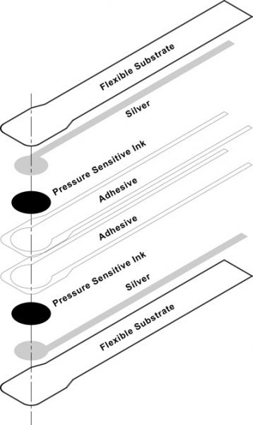

Rys. 5.20 Budowa czujnika ugięcia [19]

Zakres zmian rezystancji podczas zginania zastosowanego czujnika to 10 kΩ - 110 kΩ. W układzie pomiarowym stosuje się bufor impedancji jako pojedynczy wzmacniacz operacyjny – niski prąd polaryzacji wzmacniacza redukuje błąd powodowany przez impedancję źródła, czyli czujnik ugięcia jako dzielnik napięcia w danym układzie Rys. 5.18. Zastosowany w projekcie wzmacniacz operacyjny to LM324N. Napięcie wyjściowe jest obliczane z zależności (5.5).

|  |  |  |
| --- | --- | --- |
|  | $$V_{out}=V_{IN}(\frac{R_{1}}{R_{1}+R_{2}})$$ | 5.5 |

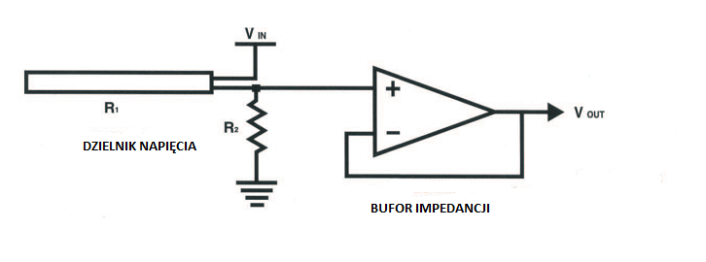

Rys. 5.21 Podstawowa aplikacja dedykowana dla czujników ugięcia [19]

Schemat ideowy układu zawierającego daną konfigurację zawarto w 81Załącznik 11, projekt płytki drukowanej w Załącznik 12, gdzie możliwe jest podłączenie jednocześnie ośmiu czujników. Płytkę projektowano w taki sposób, aby była jak najlżejsza oraz jej wymiary były jak najmniejsze. Została umiejscowiona w przedramieniu robota, jak najbliżej czujników ugięcia.

## Układy sensoryczne zmysłów

# Napędy i mechanizmy stosowane w prototypie oraz układy sterowania – sterowniki napędów

## Napędy z silnikami krokowymi

W prezentowanej konstrukcji ręki robota zastosowano silniki krokowe należące do grupy silników hybrydowych – wykorzystujące zarówno moment synchroniczny, jak i moment reluktancyjny [7]. Główne zalety tych silników to:

* łatwość sterowania prędkością,
* możliwość dynamicznej zmiany kierunku obrotów,
* duża niezawodność,
* dokładne sterowanie.

Wybór tego napędu elektrycznego dokonano ze względu na fakt, że silniki krokowe stanowią przetwornik informacji cyfrowej na dyskretnie zmieniające się położenie kątowe lub liniowe. Silnik krokowy idealnie nadaje się do współpracy ze sterownikami mikroprocesorowymi, co znacznie ułatwiło proces projektowania i samo wykonanie ręki robota. W przypadku tego rodzaju napędu nie występuje konieczność przetwarzania informacji cyfrowej o położeniu lub obrotach na postać analogową i odwrotnie. Do wad silników krokowych należą [20]:

* drgania i rezonanse wynikające ze skokowego charakteru ruchu wirnika,
* wynikiem drgań napędu jest głośna jego praca.

Konsekwencją rezonansu są drgania wirnika przenoszone poprzez wał napędowy silnika na pozostałe elementy napędu oraz samą konstrukcję ręki robota, co ma negatywny wpływ na system pomiarowy: nieprawidłowe odczyty czujników położenia (hallotronowe), błędne wskazania położenia przez układ IMU. Jeżeli częstotliwość impulsów sterujących silnikami krokowymi zbliży się do wartości rezonansu, to wibracje staną się tak duże, że mogłyby spowodować błędy w pracy silników – gubienie kroków (częstotliwość rezonansowa jest parametrem charakterystycznym dla konkretnego silnika krokowego –niższa im większa jest moc i wymiary silnika krokowego). Częstotliwość rezonansowa nie jest wartością stałą, co jest poważnym problemem – dołączenie do silnika układu przeniesienia napędu oraz dołączenie obciążenia zmienia wartość rezonansu, który staje się trudny do przewidzenia. W projekcie ręki robota w celu tłumienia drgań oraz eliminacji niekorzystnych efektów rezonansu zastosowano następujące techniki, metody:

* sprzęgła elastyczne, sprzęgła sztywne, sprzęgła kołowe, przekładnie paskowe redukujące przenoszenie drgań do obciążenia,
* praca półkrokowa i mikrokrokowa (im bardziej przebieg prądu jest zbliżony do sinususoidalnego, tym ciszej oraz stabilniej pracuje silnik krokowy) [20],
* elektroniczne tłumienie drgań poprzez zwieranie nie zasilanych w danym momencie uzwojeń.

Wybrano silniki krokowe:

* silnik CNC PROFI KJ (maksymalny prąd fazowy: 2A, moment trzymający: 2 Nm) [Załącznik 28],
* silnik FL34STH5804-002D (maksymalny prąd fazowy: 8A, moment trzymający: 10 Nm) [Załącznik 29].

### Wybór scalonego sterownika silników krokowych

Na wybór scalonego sterownika silników krokowych przeznaczono znaczną ilość czasu. Na rynku dostępnych jest wiele rodzin układów scalonych sterowników dedykowanych dla silników krokowych różnych producentów. Liderami są firmy: Trinamic Microchips, STMicroelectronics, Allegro MicroSystems. Wymagania stawiane dla układów scalonych tego typu w danym projekcie:

* układ powinien zawierać mostkowe stopnie wyjściowe mocy,
* napięcie zasilania 5 V – 24 V,
* kompletne sterowniki, zawierające kontroler i stopień mocy w jednej kostce,
* możliwość wyboru rozdzielczości pracy silnika krokowego: 1/1, ½, ¼, 1/8, 1/16,
* obsługa silników 2-fazowych oraz 4-fazowych,
* prąd wyjściowy do 4 A,
* obsługa silników bipolarnych,
* zabezpieczenie termiczne,
* niski koszt.

Firma Trinamic Microchips oferuje wiele układów scalonych, które spełniają podane wyżej wymagania, m. in. TMC246, TMC239, TMC249. Układy te zawierają po dwa mostki typu H do bipolarnego sterowania prądem uzwojeń, interfejs szeregowy SPI, układ sterowania prądem wyjściowym współpracujący z 4-bitowymi przetwornikami DAC, możliwość pracy w trybie miksowanego wygaszania prądu, rozbudowane układy diagnostyczne sygnalizujące stany awaryjne silnika krokowego oraz wiele innych. Są to najlepsze scalone sterowniki, które spełniają wszystkie stawione powyżej wymagania. Umożliwiają budowanie urządzeń typu host, które są w stanie sterować pracą kilku silników jednocześnie. Ze względu na trudny dostęp do układów oraz wysokie koszty, zrezygnowano z budowy sterownika silnika krokowego opartego na danych układach.

Rodzina sterowników *powerSpin* firmy STMicroelectronics oferuje układy L620x. Układy posiadają wspólne cechy: stopień wyjściowy, to dwa pełne mostki H, mostki wyjściowe są wykonane w technologii DMOS, rezystancja kanału wynosi 0,3 Ω, prąd wyjściowy 5,6 A, napięcie zasilania 8-52 V (logika oraz mostki zasilania), diody zabezpieczające stopień wyjściowy, zabezpieczenie termiczne, maksymalna częstotliwość pracy 100 kHz oraz wiele innych. Powodem rezygnacji z wyboru opisywanego układy były koszty pojedynczego scalonego sterownika.

Układ A3977 firmy Allegro MicroSystems spełnia wszystkie wymagania wymieniony powyżej. Nie było problemu z dostępem scalonego sterownika w sklepach elektronicznych, cena pojedynczego układu jest relatywnie niska. W następnym podrozdziale opisano szczegółowo wybrany sterownik.

## Sterownik silnika krokowego na bazie układu A3977

### Opis układu A3977

W oparciu o układ A3977 firmy Allegro zrealizowano sterownik silników krokowych. Dany układ wybrano ze względu na niezbyt wygórowaną cenę, dobrą funkcjonalność oraz następujące parametry:

* sterowanie bipolarne,
* wbudowana końcówka mocy w postaci dwóch mostków H (po jednym na fazę),
* zasilanie części mocy napięciem 8-35 V,
* maksymalny prąd wyjściowy do 2,5 A na fazę,
* sterowanie pełnokrokowe, półkrokowe, ¼ i 1/8 kroku,
* chopperowe sterowanie prądem,
* trzy tryby gaszenia: *slow decay*, *fast decay* i *mix decay,*
* wewnętrzna logika pozwalająca na łatwe sterowanie tylko trzema sygnałami.

Schemat blokowy funkcjonalny układu pokazano na Rys. 6.1. Przy włączeniu lub resecie układu wbudowany translator ustawia przetwornik DAC oraz polaryzację prądu fazy do inicjalnych wartości zgodnie ze stanem wejścia cyfrowego *HOME* oraz zmienia prąd regulatora dla obydwu faz w tryb *mixed-decay*. Kiedy występuję komenda krok (zmiana sygnału z niskiego na wysoki na wejściu *STEP*) translator automatycznie sekwencjonuje przetwornik DAC i polaryzację prądu do następnego poziomu. Regulacja kierunku obrotów dokonywana jest poprzez zmianę wejścia cyfrowego *DIRECTION*. Wyjście przetwornika DAC jest używane przez regulator PWM prądu do ustawiania docelowej wartości prądu dla każdej fazy. Mikrokrokowa dokładność ustalana jest przez wejścia *MS1* oraz *MS2*.

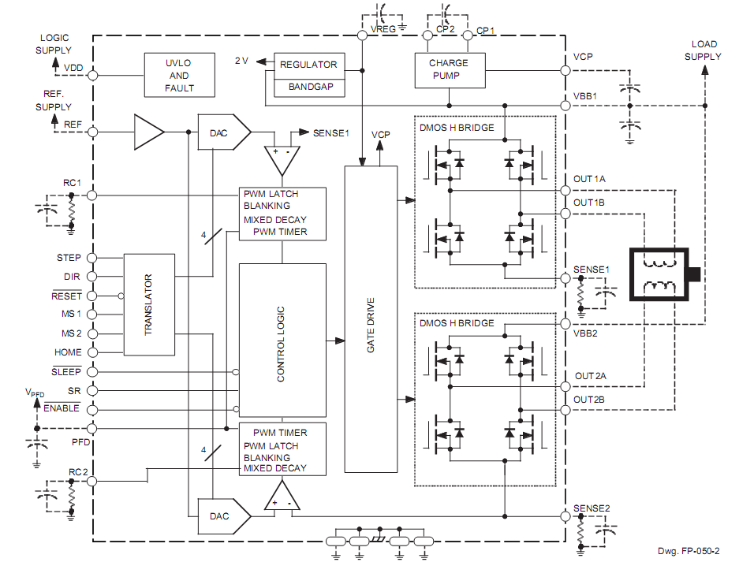

Rys. 6.1 Schemat blokowy funkcjonalny układu A3977

### Projekt sterownika, zasada działania

Schemat ideowy zaprojektowanego sterownika został zaprezentowany w załączniku **Błąd! Nie można odnaleźć źródła odwołania.**., natomiast projekt płytki PCB - Załącznik 2. Układ jest sterowany tylko trzema sygnałami:

* *ENABLE* – sygnał niski na tym wejściu włącza układ i przepływ prądu w silniku,
* *DIR* – sygnał wysoki lub niski podany na to wejście decyduje o kierunku obrotu wirnika,
* *STEP* – impulsy (narastające) podawane na dane wejście powodują obrót o jeden krok/mikrokrok.

Sterownik oczekuje trzech powyżej opisanych impulsów sterujących, które decydują o osiąganej przez silnik krokowy prędkości, docelowej pozycji i kierunku obrotu. Sygnały generowane są przez translatory silników krokowych, których budowa oparta jest o mikrokontroler Atmega8, opisane w rozdziale 6.3.

Układ zaprojektowano w taki sposób, aby wykorzystanie A3977 było jak najbardziej elastyczne. Wszystkie wejścia cyfrowe układu scalonego można regulować za pomocą zworek. Płytka ma kilka dodatkowych funkcji, takich jak:

* ochrona przed odwrotną polaryzacją,
* zabezpieczenie przepięciowe – chroni również przed negatywnym wpływem wstecznej siły elektromotorycznej podczas szybkiego zatrzymywania silnika krokowego.

Źródłem zakłóceń w przypadku silników korkowych jest indukcyjny charakter obciążenia. Przy sterowaniu impulsowym powstają wysokie napięcia samoindukcji. W przypadku fazy zaniku prądu energia jest zwracana do źródła zasilania poprzez diodę regeneracyjną. Zakłócenia są emitowane jako impulsy elektromagnetyczne, które rozchodzą się po liniach zasilania. Impulsy prądowe o wartości kilku lub kilkudziesięciu amperów mogą generować w liniach zasilania spadki napięć wyższe od progu przełączania układów TTL/CMOS. Płytkę zaprojektowano z uwzględnieniem wymienionych źródeł zakłóceń oraz z zachowaniem dobrych właściwości EMC np. szerokie ścieżki (4 mm) zasilające silnik krokowy, umieszczone po obydwu stronach płytki w celu minimalizacji pętli prądowych, które mogłyby powodować pasożytnicze indukcyjności. Ścieżki „prądowe” zasilania stopni mocy muszą mieć szerokość odpowiednią do przewidywanego prądu (ok. 1 A/mm szerokości ścieżki) [20]. Dokonano separacji zasilania części cyfrowej od obwodów mocy, zgodnie z Rys. 6.2.

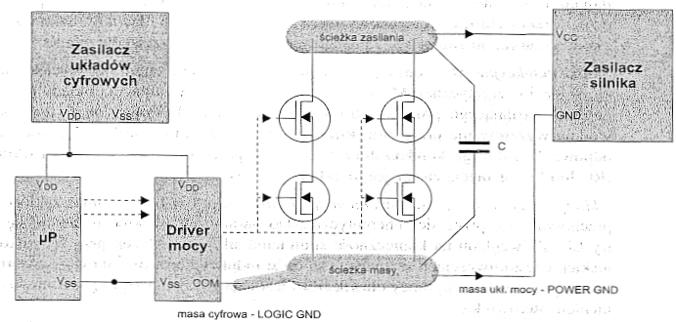

Rys. 6.2 Sposób separacji linii zasilających obwodów dużej i małej mocy [20]

Wskazane byłoby zastosowanie całkowitego galwanicznego oddzielenia obwodów, jednak ze względu na złożoność projektu i brak wystarczającej ilości czasu uznano, że wystarczy wspólna masa. Zgodnie z przedstawionym powyżej schematem, masa cyfrowa i masa stopnia mocy łączą się tylko w jednym punkcie.

Istotnym aspektem podczas projektowania układu było odpowiednie poprowadzenie ścieżek na płytce PCB oraz umieszczenie dużych pól miedzi pod układem scalonym, co miało na celu polepszenie warunków chłodzenia układu A3977. Połącznia w stopniu mocy są jak najkrótsze. Widoczne na schemacie ideowym (Załącznik 1) rezystory *R3*(*Rsense1*)oraz *R4* (*Rsense2*)umieszczono jak najbliżej układu A3977 jak tylko było to możliwe. Są to rezystory nieindukcyjne. Wartości tych rezystorów ustalono na podstawie wzoru [21]:

|  |  |  |
| --- | --- | --- |
|  | $$R_{s}=0,5/I_{TRIP}max$$ | 6.1 |

gdzie:

$I_{TRIP}max$*– maksymalny prąd wyjściowy na fazę*

$R_{s}$*– opór rezystora regulującego maksymalny prąd wyjściowy na fazę*

wynosi 200 mΩ dla prądu fazowego o wartości 2,5 A.

Producent układu A3977 [22] zaleca, aby równolegle z tymi rezystorami były połączone kondensatory monolityczne lub ceramiczne o pojemności 0,1 µF. W projekcie sterownika zastosowano diody relaksacyjne (BVY27) na wyjściach mocy, które zmniejszają ilość promieniowanego ciepła.

Wszystkie sygnały zewnętrzne (prądowe oraz sterujące) wyprowadzone są za pomocą rozłącznych złącz śrubowych, co upraszcza montaż sterownika w korpusie robota.

### Uruchomienie i testowanie prototypu sterownika

Wykonany pierwszy prototyp sterownika ukazano na Rys. 6.3. Sterownik oprócz obsługi silników bipolarnych może obsługiwać również silniki krokowe unipolarne oraz uniwersalne. Sposób podłączania silnika do sterownika pokazano na Rys. 6.4.

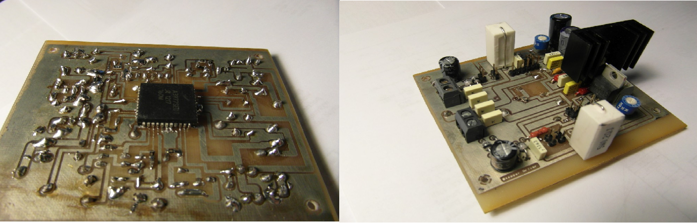

Rys. 6.3 Wykonany pierwszy prototyp sterownika silnika krokowego opartego na układzie A3977

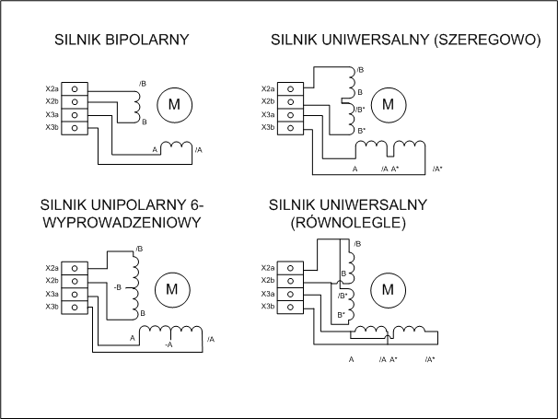

Rys. 6.4 Podłączenie silnika do sterownika

Prąd fazowy sprawdzono mierząc spadek napięcia na boczniku (*Rsense1* oraz *Rsense2*), korzystając z prawa Ohma. Ze względu na impulsowy charakter przebiegu pomiary zostały wykonane z wykorzystaniem oscyloskopu (Rys. 6.5). W momencie szczytowym jego wartość równa była 2,45 A. Prąd był ustawiany poprzez regulację stałego napięcia Vref, które w odniesieniu do znanej oporności Rsense1 i Rsense2 określało amplitudę prądu fazowego.

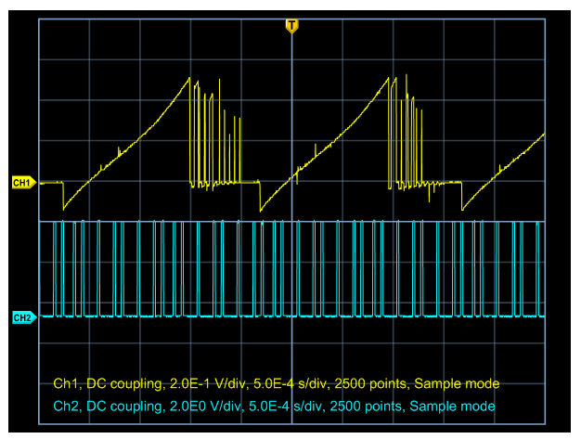

Rys. 6.5 Pomiar napięcia na wyjściu mocy sterownika

Układ A3977 bardzo łatwo ulegał uszkodzeniu, autor pracy zniszczył trzy układy podczas testów prototypów sterownika. Najczęstszą przyczyną uszkodzenia układu scalonego (na podstawie własnych doświadczeń i relacji innych użytkowników A3977) są:

* zwarcie przy dowolnym z wyjść (wyjść miedzy sobą, wyjścia z zasilaniem bądź masą),
* brak diod relaksacyjnych na wyjściach bądź niewłaściwy wybór ich rodzaju, przede wszystkim przy sterowaniu prądem większym niż 2 A – opisywane elementy to najskuteczniejsza metoda zmniejszania strat ciepła na układzie A3977 – część mocy wydziela się na czterech diodach relaksacyjnych przy każdym w wyjść,
* zanik napięcia zasilania logiki układu przy obecności zasilania stopnia mocy – ryzyko powstania przypadkowego stanu mocy – zwarcie),
* przegrzanie A3977, przede wszystkim w przypadku, gdy steruje się prądem I­­­­max większym niż 2 A – zachodzi konieczność stosowania radiatorów chłodzących,
* uszkodzenie układu może nastąpić na skutek obecności pasożytniczych oscylacji pola magnetycznego przy newralgicznych częściach układu scalonego, np. wejście odczytujące napięcie do analizy prądu wejściowego, które odpowiada za tryb podziału krokowego, mieszanie, gaszenie itp.,
* odłączenie silnika krokowego podczas pracy układu sterownika,
* za duże napięcie na liniach zasilania stopni mocy; napięcie powyżej 35 V doprowadza do uszkodzenia tranzystorów MOSFET [21], [22].

## Translator sterownika silnika krokowego

W związku z faktem, iż aplikacje silnikowe są programami czasu rzeczywistego o krytycznych uwarunkowaniach czasowych, należy dążyć do sytuacji w której mikrokontroler nie powinien jednocześnie obsługiwać innych urządzeń. Trudno wówczas zapanować nad synchronizacją czasową obsługi wszystkich urządzeń peryferyjnych i sterowania silnika. Rozwiązaniem tego problemu jest stosowanie oddzielnego mikrokontroler, komunikującego się z procesorem nadrzędnym [20] (w projekcie z wykorzystaniem magistrali RS-485). Była to podstawowa przyczyna konieczności zaprojektowania uniwersalnego translatora sterowników silników krokowych. Zbudowano pięć prezentowanych w pracy zaprojektowanych translatorów.

### Projekt translatora sterownika silnika krokowego

Schemat ideowy zaprojektowanego urządzenia został przedstawiony w Załącznik 4, natomiast schemat płytki PCB w Załącznik 5. Efekt końcowy prac nad translatorem sterownika silnika krokowego został przedstawiony na Rys. 6.6. Podstawowym elementem projektu płytki jest mikrokontroler Atmega8 firmy Atmel.

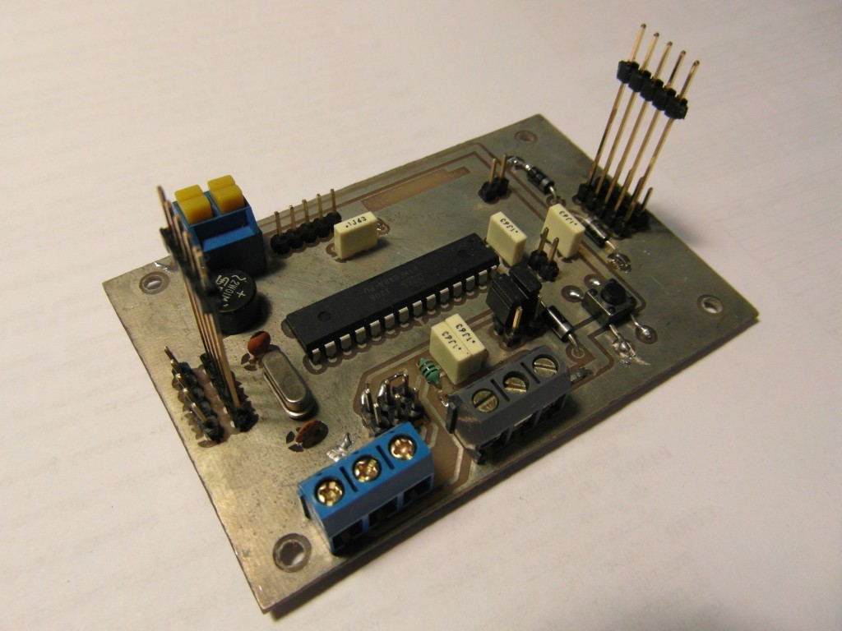

Rys. 6.6 Gotowe urządzenie - translator sterownika silnika krokowego

Jeden translator jest w stanie obsłużyć równolegle dwa sterowniki silników krokowych. Wyprowadzone są dwa trzyśrubowe złącza na płytce, każde dedykowane dla jednego sterownika, sterowanego trzema sygnałami: *STEP*, *DIR*, *ENABLE*. Opis wyprowadzeń został przedstawiony w Załącznik 6.

W projekcie wykorzystano tryb Fast PWM mikrokontrolera (dla Timera 1 – 16 bit). Tryb ten różni się od innych możliwych do wykorzystania w układzie Atmega8 tym, iż zmiana stanów następuje na jednym zboczu zmiany wartości licznika. Wyjścia PB1 oraz PB2 [23] w projekcie to wyjścia zrealizowanych programowo generatorów PWM. Przebieg prostokątny z zadaną częstotliwością oraz wypełnieniem podawany jest na wejście sterownika krokowego *STEP*, powodując obrót wału silnika. Wyjścia mikrokontrolera PC3 i PC2 sterują sygnałem *ENABLE* sterowników, natomiast wyjścia PC0 i PC1 sygnałem *DIR* zmiany kierunku obrotu silnika.

Komunikacja z mikrokontrolerem Atmega8 a pozostałymi urządzeniami zachodzi po magistrali RS-485. W tym celu wykorzystany został układ MAX485 w odpowiedniej konfiguracji. Układ ten jest sterowany przez mikrokontroler za pomocą trzech wyjść/wejść: PD0 (RxD), PD1 (TxD), PD2 (INT0). Pozostałe wyjścia mikrokontrolera zostały wyprowadzone na zewnątrz z wykorzystaniem wyjścia JP14umieszczonego na płytce. Dzięki temu, jest to uniwersalna płytka, którą wykorzystano również jako kontroler temperatury silników krokowych oraz prędkości obrotowej wentylatorów chłodzących, sterownik serwomechanizmów, komparator sygnałów z czujników hallotronowych. Przewidziano możliwość komunikacji po magistrali I2C, aby ją wykorzystać, należy założyć zworki JP7 i JP8. Linie sygnałowe SCL oraz SDA udostępniono, odpowiednio, na złączu JP3-4, JP3-5 (dubluje odpowiednio JP13-4 i JP13-5). Istnieje również możliwość wykorzystania magistrali SPI, w tym celu udostępnione jest złącze JP2. Translatory można łączyć jeden z drugim poprzez wykorzystanie złącz JP4, JP16, JP3 oraz JP13, tworzona jest w takim przypadku magistrala w konfiguracji szeregowej RS-485. Aplikacja, układ odpowiedzialny za komunikację z magistralą oraz sposób podłączenia do niej przedstawiono w rozdziale 7.1.

Programowanie mikrokontrolera odbywa się z wykorzystaniem złącza JP2 w standardzie ISP6PIN. Wykorzystano linie MISO, MOSI, SCK, SS [23]. W celu zaprogramowania mikrokontrolera należy zdjąć zworki JP7 i JP8 standardu SPI.

Zaprojektowany układ pracuje w środowisku narażonym na duże zakłócenia. W celu zabezpieczenia przed negatywnymi skutkami zakłóceń pin RESET mikrokontrolera Atmega8 został podłączony przez rezystor R3 (Rys. 6.7) do zasilania płytki oraz kondensator zabezpieczający C6 do masy wg zaleceń producenta [23]. Zastosowanie kondensatora o pojemności większej niż 100 nF utrudniało lub uniemożliwiało programowanie mikrokontrolera. Stąd zastosowanie zworki JP1, której wyjęcie eliminowało problem. W projekcie zastosowano przycisk S1 umożliwiający zresetowanie mikrokontrolera. Dodatkowy element stanowił zagrożenie dla mikrokontrolera: w przypadku gdy przycisk zostanie naciśnięty, zgromadzony na kondensatorze C6 ładunek zwierany jest do masy. Skutkiem tego było powstawanie „szpilek” o wysokim napięciu (przewyższającym dopuszczalne dla mikrokontrolera Atmega8), powodujące uszkodzenie mikrokontrolera oraz zakłócenia urządzenia. Prąd rozładowania kondensatora ograniczono podłączając szeregowo rezystor R2. Dodatkowo dodano diodę zabezpieczającą D1. Opisywane zabezpieczenie stanowi również sprzętową eliminację drgań styków przycisku RESET. Zaletą tego rozwiązania jest odciążenie mikrokontrolera (nie jest tracona dodatkowa moc obliczeniowa) przy eliminacji programowej drgań styków.

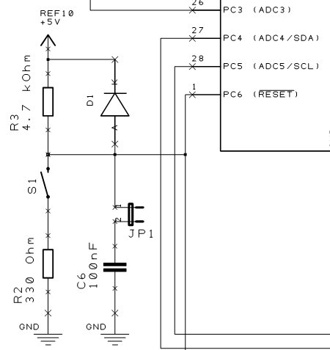

Rys. 6.7 Zabezpieczenie pinu RESET w układzie

### Oprogramowanie translatora silnika krokowego

Najważniejszy fragment kodu źródłowego oprogramowania mikrokontrolera Atmega8 translatora silnika krokowego przedstawiono i opisano w załączniku Załącznik 7. Podczas pisania programu dla tego mikrokontrolera zwracano uwagę na krytyczne zależności czasowe – mikrokontroler obsługuje poza silnikiem obsługę innych urządzeń i interfejsów przepływu danych (RS-485). Szczególną uwagę zwracano na to, aby obsługa innego przerwania w trakcie wysyłania sekwencji sterującej sterownikiem silnika krokowego nie spowodowała błędu kroku. Procedury obsługi sterownika silnika krokowego mają najwyższy priorytet, w związku z czym obsługa innych krytycznych czasowo zdarzeń jest utrudniona. Ma to negatywny wpływ na komunikację po magistrali RS-485 – nie zawsze *slave* jest wstanie od razu odpowiadać na komendy *mastera* (Beagle Board).

## Serwomechanizmy

### Napęd z serwomechanizmami

### Sterowanie serwomechanizmów

## Blok chłodzenia silników krokowych

Prędkość obrotowa wentylatorów ustawiana jest przez komputer centralny za pośrednictwem mikrokontrolera opisywanego modułu (zaadaptowano do tego celu jeden z modułów translatora sterownika silnika krokowego), który kontroluje jednocześnie temperaturę. Wskazania czujników temperatury wysyłane są magistralą RS-485 do BeagleBoard, gdzie program podejmuje decyzję o zachowaniu modułu bloku chłodzenia. Mikrokontroler Atmega8 w przypadku przekroczenia krytycznej temperatury obudowy silników (80 ºC) wydaje rozkaz do komputera centralnego o wyłączenie wszystkich podzespołów systemu sterowania robota. W takim przypadku wentylatory pozostają włączone do momentu aż temperatura silników spadnie poniżej krytycznej.

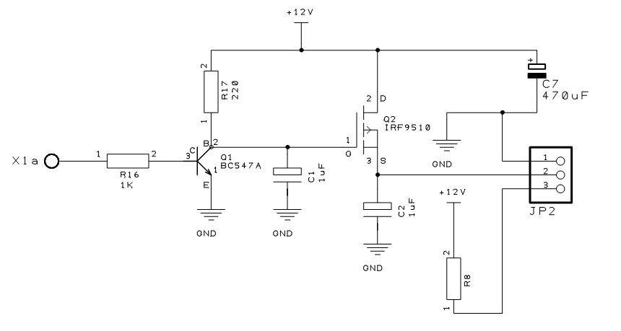

Rys. 6.8 Schemat ideowy pojedynczego układu sterowania prędkością obrotową wentylatora

## Przekładnie mechaniczne

W celu eliminacji drgań oraz negatywnych efektów rezonansu mechanicznego silnika krokowego zastosowano przekładnie paskowe, sprzęgła elastyczne i kołowe, redukujące przenoszenie drgań do obciążenia. Eliminacji tych niekorzystnych zjawisk znacząco wpłynęła na poprawę pracy systemu pomiarowego robota.

W projekcie zastosowano (Rys. 6.8) sprzęgła kołowe bezluzowe, wykonane częściowo z tworzyw sztucznych, które skutecznie tłumią wibracje. Posiadają dużą sztywność skrętną oraz szeroki zakres temperatur roboczych. Idealnie nadają się do sprzęgania enkoderów, co też wykorzystano w prototypie.

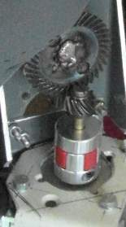

Rys. 6.9 Przykład wykorzystania sprzęgła kołowego w projekcie

# Sterowanie oraz planowanie zadań robota

Zaprojektowany system sterowania ręką robota zapewnia współdziałanie wszystkich zaplanowanych i zbudowanych podzespołów konstrukcyjnych (układów napędowych, sensorycznych, efektora), zaprogramowanie pracy, planowanie zadań oraz wykonywanie zaprogramowanych czynności.

## Interfejs komunikacji układu pomiarowego i sterowania

Podstawowymi elementami układu pomiarowego i sterowania ręki robota jest magistrala sterująca i magistrala pomiarowa oparte na standardzie RS-485 oraz magistrala USB, która realizuje połączenie między centralnym komputerem a układem sterowania dłoni oraz przedramienia (Rys. 7.1).

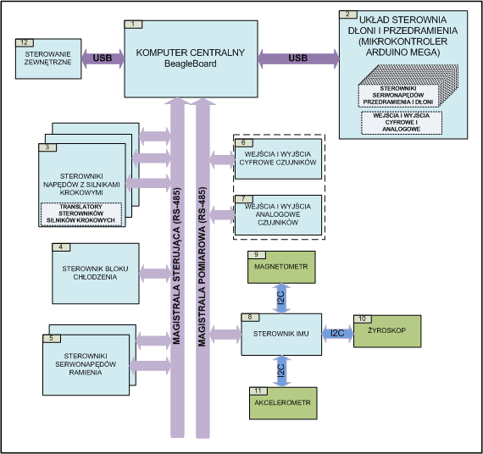

Rys. 7.1 Interfejs komunikacji układu pomiarowego i sterowania

Wykorzystano topologię magistrali w standardzie RS-485 w trybie półdupleksowym. W projektowanych układach w pracy wykorzystano transceiver magistrali RS-485 MAX485 firmy Maxim. Jest to układ z ośmioma wyprowadzeniami, pracuje przy pojedynczym napięciu zasilania +5 V i pozwala na transmisję do 5 Mb/s. Sposób podłączenia danego układu przedstawiono na schemacie ideowym konwertera UART/RS-485 w Załącznik 23. Dana aplikacja stosowana jest w projekcie translatora sterowników krokowych (rozdział 6.3) oraz jako oddzielny moduł (Załącznik 24) przy komunikacji z komputerem Beagle Board, IMU a pozostałą częścią systemu pomiarowego i sterowania robota. Dopasowuje sprzętowy port szeregowy UART mikrokontrolera do wymogów standardu RS-485. Układ MAX485 sterowany jest poprzez wykorzystanie niezależnych wejść sterujących włączeniem odbiornika (/RE) oraz nadajnika (DE) o różnych poziomach aktywnych, co umożliwia zwarcie ze sobą tych wyprowadzeń i sterowanie kierunkiem transmisji za pomocą jednej linii [24]. W przypadku translatora sterownika silnika krokowego wykorzystano do tego celu linię portu wyjściowego mikrokontrolera PD2, natomiast w przypadku zaprojektowanego układu konwertera UART/RS-485 wykorzystane jest wejście JP2-2 lub JP2-3 w przypadku użycia zworki JP4. Niski poziom na przedstawionej linii przełącza układ transceivera w tryb odbioru, odwzorowuje stan magistrali na linii RO układu MAX485. Natomiast poziom wysoki wyłącza odbiornik, uaktywnia nadajnik wymuszając tym na magistrali stan zależny od poziomu logicznego na wejściu DI MAX485. Sterownie linią, która jest połączeniem linii /RE i DE MAX485 odbywa się na drodze programowej. W układzie translatora sterownika silnika krokowego praca standardowo odbywa się w trybie odbioru, w przypadku odczytu stanu sensorów, enkoderów przełączana jest w tryb nadawania (powraca do odbioru po zakończeniu transmisji automatycznie) – jest to rozwiązanie problemu *kolizji danych* (centralna magistrala jest magistralą wielodostępową) – odpowiednie moduły pozostają w trybie odczytu do momentu, aż będą gotowe do nadawania danych.

Jako przewody magistrali wykorzystano standardową skrętkę przeznaczoną do budowy sieci komputerowych (wykorzystano jedną parę). Końce magistrali zostały wyposażone w rezystory terminujące, włączone pomiędzy przewody linii umieszczone na obu jej końcach, aby zapewnić dopasowanie. W przypadku zastosowania skrętki wartością standardową impedancji falowej jest 120 Ω i taką wartość posiadają rezystory terminujące magistrali (Rys. 7.2). W projekcie układu konwertera UART/RS-485 (Załącznik 23) funkcje rezystora terminującego spełnia rezystor R3. Istnieje możliwość odłączenia danego rezystora z układu poprzez usunięcie zworki na złączu JP1.

Rolę urządzenia nadrzędnego (*master* – na Rys. 7.1 oznaczono numerem „1”) magistrali pomiarowej i magistrali sterującej spełnia wbudowany komputer centralny Beagle Board. Nadaje rozkazy, *prośby* o rozpoczęcie komunikacji z modułem podrzędnym (*slave*) poprzez zaadresowanie go. Nadajnik jest uaktywniany po wykryciu bitu startowego transmisji przez osprzęt. Rolę urządzeń podrzędnych, zgodnie z Rys. 7.1, pełnią te, które oznaczono numerami: „3”, „4”, „5”, „6”, „7”, „8”.

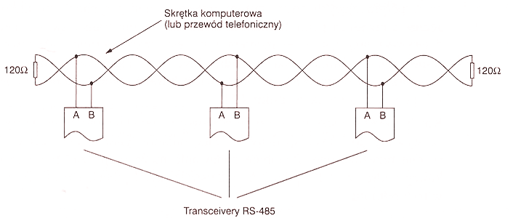

Rys. 7.2 Sposób podłączania urządzeń w pracy do magistrali RS-485 [24]

W module IMU komunikacja pomiędzy mikrokontrolerem Arduino MINI a akcelerometrem, żyroskopem i magnetometrem odbywa się za pośrednictwem fizycznej magistrali I2C. Dostęp do IMU z poziomu komputera centralnego jest możliwy natomiast za pomocą centralnej magistrali RS-485. W standardzie I2C w opisywanym module „2” (Rys. 7.1) wykorzystywane są dwie linie sygnałowe SCL – linia taktująca oraz SDA – linia danych.

Poniżej opisano poszczególne elementy architektury systemu pomiarowego i sterownia robota:

* *Komputer centralny BeagleBoard* (1) (Rys. 7.1) jest podstawowym modułem systemu pomiarowego i sterowania robota wyposażonym w podstawowe układy wejścia i wyjścia, interfejsy szeregowe SPI, I2C, UART, pamięć operacyjną. Moduł pełni rolę *mastera* w systemie komunikacji robota po magistralach RS-485. Transmisja danych z modułem sterowania przedramieniem i dłonią odbywa się za pośrednictwem interfejsu USB. Również ten sam interfejs służyć ma do komunikacji z zewnętrznym systemem sterowania ruchami ręki.
* Układ sterowania dłoni i przedramienia (2) sprzężony jest z komputerem centralnym kablem USB. Poprzez komputer BeagleBoard mikrokontroler Atmega2560 ma dostęp do danych przekazywanych przez moduł IMU.
* *Sterowniki napędów z silnikami krokowymi* (3) pełnią funkcję sterowania silnikami krokowymi części barkowej i ramienia robota, poprzez translatory sterowników silników krokowych – generowana jest liczba impulsów (odwzorowywanych na „skoki” silnika) proporcjonalna do przemieszczenia obliczonego przez mikrokontroler w translatorze. Do komunikacji został wykorzystany interfejs UART mikrokontrolera Atmega8, do którego podłączono konwerter UART/RS-485. UART umożliwia transmisję danych asynchroniczną dwukierunkową, prędkość transmisji jest ustawiania precyzyjnie, zapewniona jest filtracja szumów oraz wbudowane sprzętowe sprawdzanie i generowanie bitów parzystości lub nieparzystości [23] co jest zaletą, którą wykorzystano w projekcie. Za obsługę UART w kontekście komunikacji po magistrali RS-485 odpowiada program opisany w rozdziale 6.3.2.
* *Sterownik bloku chłodzenia* (4) utrzymuje zdefiniowaną temperaturę wewnątrz obudowy robota, wyłącza system w przypadku przegrzania silników krokowych. Głównym elementem modułu jest mikrokontroler Atmega8. Komunikacja z komputerem centralnym odbywa się za pośrednictwem magistrali RS-485.
* *Sterowniki serwonapędów przedramienia* (5) odpowiadają za pracę dwóch serwomechanizmów części przedramienia robota. Moduły komunikują się z komputerem BeagleBoard w takim sam sposób jak w przypadku modułów „3”.
* *Wejścia i wyjścia cyfrowe czujników* (6) mikrokontrolerów Atmega8 przyjmują sygnały z czujników cyfrowych. Moduł umożliwia także komunikację między układami sterowania a cyfrowymi zespołami serwonapędowymi. Transmisja danych pomiędzy modułem „6” komputerem BeagleBoard odbywa się po magistrali pomiarowej.
* *Wejścia i wyjścia analogowe czujników* (7) – moduł pełni funkcje odczytu i transmisji sygnałów z czujników analogowych, umożliwia również podawanie sygnałów sterujących serwonapędami analogowymi. Komunikacja z BeagleBoard zachodzi tak samo jak opisano w punkcie „6”.
* Moduł *sterownika IMU* (8) komunikuje się z komputerem centralnym za pośrednictwem magistrali pomiarowej RS-485. Współrzędne położenia kiści robota wysyłane są cyklicznie do komputera przez mikrokontroler Atmega328. Komunikacja pomiędzy układami akcelerometru (11), żyroskopu (10) oraz magnetometru (9) a IMU zachodzi po interfejsie I2C.
* W projekcie przewidziano możliwość dołączenia do komputera BeagleBoard modułu *sterowania zewnętrznego* (12) ręki robota. W tym celu udostępniono jeden z portów USB do komunikacji z innym komputerem lub układami sterowania.

## Protokół komunikacji magistrali pomiarowej i magistrali sterowania

Magistrala sterowania i magistral pomiarowa oparte zostały na interfejsie RS-485.

# Podsumowanie, uwagi i wnioski końcowe

Do realizacji projektu ręki robota niezbędna była wiedza z zakresu mechaniki precyzyjnej i ogólnej – dobór odpowiednich rodzajów silników, przekładni, mechanicznych rozwiązań konstrukcyjnych do wymogów obciążenia. Najłatwiej było poprawiać błędy oprogramowania, trudniej błędy w układach elektronicznych, jednak najbardziej kosztowne i czasochłonne były poprawki mechaniczne błędów projektu prototypu. Jedną z najpoważniejszych wad zaprojektowanej konstrukcji ręki robota jest zastosowanie nieodpowiednich materiałów. Konstrukcja jest za ciężka - rozwój inżynierii materiałowej umożliwia obecnie stosowanie lekkich kompozytów do budowy robotów. Ma to również swoje zalety, ponieważ wykorzystywanie materiałów kompozytowych w budowie robotów prowadzi do zwiększenia prędkości, ale równolegle wywołuje efekt dynamicznej podatności, które należy uwzględnić w procesie sterowania. Ze względu na ograniczony czas przeznaczony na budowę ramienia, nie stosowano podczas wykonania prototypu w stopniu odpowiednim metod symulacji komputerowych w zakresie projektowania robotów. Zarówno zastosowanie nieodpowiednich materiałów, wady konstrukcyjne oraz nieprzeprowadzenie odpowiednich symulacji ma swoje odzwierciedlenie na funkcjonowanie wbudowanego systemu pomiarowego oraz sterowania robota.

## Dalsza wizja rozwoju projektu

W celu ukończenia projektu należy w dalszych etapach prac nad ręką robota:

* poprawić algorytm modelowania przestrzeni w aplikacji systemu wbudowanego opartego na komputerze typu *embedded* Beagle Board;
* zaprojektować i wykonać poprawioną płytkę PCB układu sensorycznego położenia i przemieszczenia czujników magnetorezystywnych – dodać filtry dolnoprzepustowe na wyjściach sygnałowych czujników;
* poprawić błędy kinematyki mechanizmów oraz elastyczności połączeń mechanicznych prowadzących do błędów i zwiększonego stopnia skomplikowania układów sterowania obecnego prototypu;
* zbudować i zaprogramować system kontroli sterownia ręką robota poprzez odwzorowywanie ruchów ręki operatora na którą włożono rękawice i osprzęt sterujący;

Celem uzyskania pełnej informacji zwrotnej dotyczącej obciążeń chwytaka, ciężaru chwytanych i przenoszonych obiektów należy do systemu pomiarowego dołączyć przetworniki siły i naprężeń wraz z odpowiednimi układami wzmacniającymi, przetwarzającymi sygnał z czujników. Posłuży to do sterowania maksymalną siłą dłoni robota w celu niedopuszczenia do uszkodzenia manipulowanego obiektu. Zastosowaniem jest także określanie interakcji między manipulowanym przedmiotem a innymi elementami otoczenia.

## Znane błędy konstrukcyjne zaprojektowanego urządzenia

Projekt ręki robota zawiera błędy, które uwidoczniły się podczas pracy urządzenia. Poniżej wypisano znane błędy oraz propozycje poprawy prototypu, poszczególnych modułów:

* W warunkach silnych zakłóceń dane przesyłane z wykorzystaniem magistrali SPI narażone są na zniekształcenia. Stopnie mocy i cyfrowe układy sterujące znajdują się na oddzielnych płytkach, położonych w pewnej odległości. Zachodzi konieczność przesyłania sygnałów cyfrowych przewodami na odległość kilkudziesięciu centymetrów lub większą. W celu eliminacji niekorzystnego zjawiska należy zastosować wszędzie, gdzie tylko to możliwe, skrętkę lub przewód ekranowany. Najlepsze efekty zapewniałaby optoizolacja. Obecnie nie wszystkie kable w prototypie są ekranowane, co jest błędem. W idealnym przypadku należałoby wykorzystać transoptory po stronach odbiorczych. Powodowałoby to, że sygnał przesyłany byłby w sposób zbliżony do pętli prądowej i podawany na wejście o małej impedancji. Poza tym częstotliwość graniczna transoptora (niższa od szybkości bramek CMOS) filtrowałaby zakłócenia szpilkowe, które uwidoczniają się w prototypie urządzenia [20];

## Wnioski końcowe

Bardzo dobrym rozwiązaniem okazało się korzystanie z repozytorium Git oraz systemu GitHub od samego początku rozpoczęcia prac nad projektem. Uchroniło to w wielu przypadkach przed utratą danych i zniszczeniem projektów płytek PCB, pozwoliło zachować w formie elektronicznej napisaną pracę w przypadku awarii komputera. Jednocześnie był to wygodny sposób na przywracanie stanu projektów i samej pracy magisterskiej z wybranego okresu czasu – możliwość stworzenia punktów przywracania.

# Bibliografia

|  |  |
| --- | --- |
| [1] | S. C. Jacobsen, E. K. Iversen, D. F. Knutti, R. T. Johnson i K. B. Biggers, „Design of the Utah/M.I.T. Dextrous Hand,” w *Proc. IEEE International Conference on Robotics and Automation*, 1986. |
| [2] | J. W. Soto Martell i G. Gini, „Robotic Hands: Design Review and Proposal of New Design Process,” w *World Academy of Science, Engineering and Technology 26*, 2007. |
| [3] | „NASA Robonaut Hand,” NASA, [Online]. Available: http://ntrs.nasa.gov/archive/nasa/casi.ntrs.nasa.gov/20100039862\_2010042072.pdf. [Data uzyskania dostępu: 12 08 2012]. |
| [4] | M. A. D. C. S. Lovchik, „The Robonaut hand: a dexterous robot,” w *Robotics and Automation, 1999. Proceedings.1999* , 1999. |
| [5] | R. T. G.A. Bekey, „Robot control by reflex actions,” w *Proceedings 1986 IEEE International Conference on Robotics and* , San Francisco, 1986. |
| [6] | „Belgrade Hand,” [Online]. Available: http://www.wired.com/gadgetlab/2008/09/robotic-hands-h/. [Data uzyskania dostępu: 27 07 2012]. |
| [7] | J. Honczarenko, Roboty przemysłowe, Warszawa: WNT, 2004. |
| [8] | J. Łastowiecki, Napędy elektryczne w automatyce i robotyce, Kielce: Politechnika Świętokrzyska, 2011. |
| [9] | B. Macukow, „Sieci neuronowe w układach sterowania robotów,” w *III Krajowa Konferencja Robotyki. Prace Naukowe Instytutu Cybernetyki Technicznej Politechniki Wrocławskiej nr 83, Seria Konferencje nr 38, T. 2*, Wrocław, 1990. |
| [10] | Praca zbiorowa pod redakcją A. Moreckiego i J. Knapczyka, Podstawy robotyki - Teoria i elementy manipulatorów oraz robotów, III red., Warszawa: WNT, 1999. |
| [11] | TIA/EIA-485-A, Standard for electrical characteristics of generators and receivers for use in digital multipoint systems, TEI, EIA, 1998. |
| [12] | „Czujnik KMZ10C,” [Online]. Available: http://www.datasheetcatalog.org/datasheet/philips/KMZ10C\_2.pdf. |
| [13] | A. G. T. Brander, Trilogy of magnetic, Waldenburg: Wurth Elektronik, 2010. |
| [14] | Z. Celiński, Materiałoznawstwo elektrotechniczne, Warszawa: Oficyna Wydawnicza Politechniki Warszawskiej, 2005. |
| [15] | A. Gajek i Z. Juda, Czujniki, Mechatronika samochodowa, Warszawa: WKiŁ, 2008. |
| [16] | „Czujnik hallotronowy CS3144,” [Online]. Available: http://www.testequipmentdatasheets.com/index\_cards/F/FW\_Bell/CS3140.pdf. [Data uzyskania dostępu: 01 09 2012]. |
| [17] | „Czujnik hallotronowy AH175,” [Online]. Available: http://www.chipcatalog.com/Anachip/AH175.htm. |
| [18] | „Czujnik SS49,” [Online]. Available: http://sensing.honeywell.com/index.cfm/ci\_id/141004/la\_id/1/document/1/re\_id/0. [Data uzyskania dostępu: 15 08 2012]. |
| [19] | „Flex sensors,” Tekscan, [Online]. Available: http://www.tekscan.com/flexible-force-sensors. [Data uzyskania dostępu: 12 12 2012]. |
| [20] | J. Przepiórkowski, Silniki elektryczne w praktyce elektronika, Warszawa: BTC, 2012. |
| [21] | „A3977 Datasheet,” [Online]. Available: http://www.allegromicro.com/Products/Motor-Driver-And-Interface-ICs/Bipolar-Stepper-Motor-Drivers/~/media/Files/Datasheets/A3977-Datasheet.ashx. [Data uzyskania dostępu: 21 08 2012]. |
| [22] | „A3977,” Allegro MicroSystems, 25 08 2012. [Online]. Available: http://www.allegromicro.com/Products/Motor-Driver-And-Interface-ICs/Bipolar-Stepper-Motor-Drivers/A3977.aspx. [Data uzyskania dostępu: 25 08 2012]. |
| [23] | „Atmega8 Datasheet,” [Online]. Available: http://www.atmel.com/images/doc2486.pdf. [Data uzyskania dostępu: 5 10 2012]. |
| [24] | P. Hadam, Projektowanie systemów mikroprocesorowych, Warszawa: BTC, 2004. |
| [25] | „SpectraSymbol FlexSensor,” SpectraSymbol, [Online]. Available: http://www.sparkfun.com/datasheets/Sensors/Flex/FLEXSENSOR(REVA1).pdf. [Data uzyskania dostępu: 25 11 2012]. |

1. Schemat ideowy prototypu sterownika silnika krokowego na bazie układu A3977

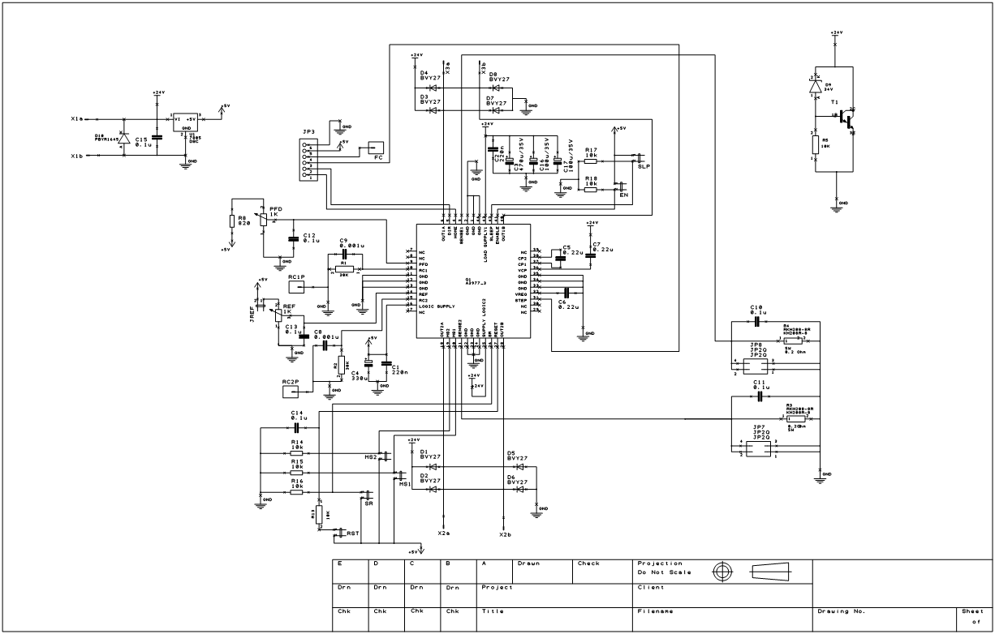

1. Schemat płytki drukowanej prototypu sterownika silnika krokowego na bazie układu A3977

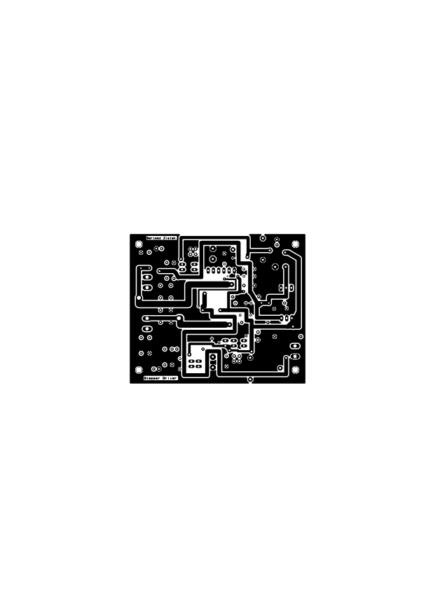

Rys. Załącznik 2.1 Warstwa *top* zaprojektowanej płytki

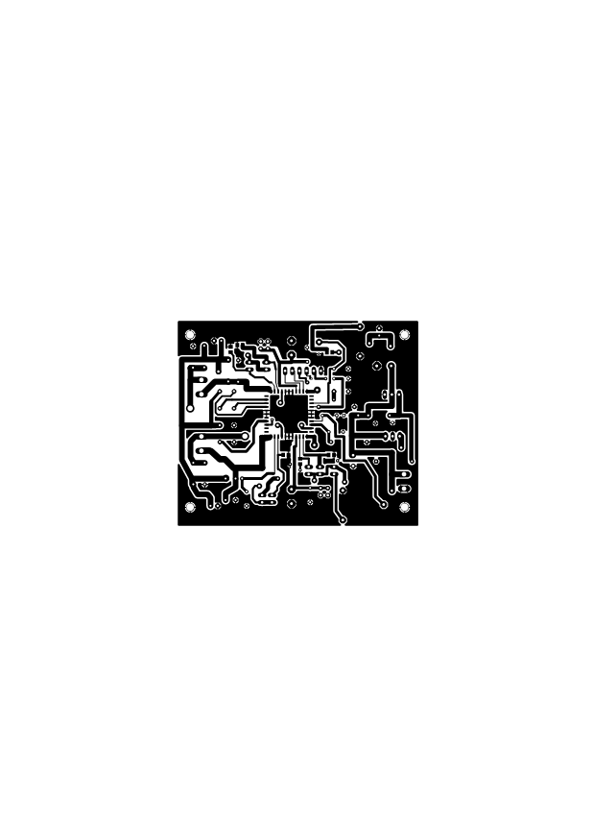

Rys. Załącznik 2.2 Warstwa *bottom* zaprojektowanej płytki

1. Opis wejść/wyjść zaprojektowanej płytki prototypu sterownika silnika krokowego na bazie układu A3977

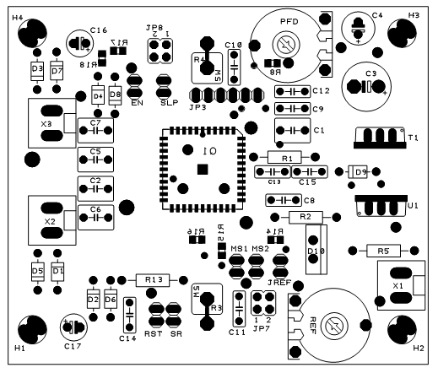

Rys. Załącznik 3.1 Rozmieszczenie elementów na płytce sterownika silników krokowych

Tabela Załącznik 10.1 Opis najważniejszych elementów sterownika

|  |  |
| --- | --- |
| **ELEMENT** | **OPIS** |
|  |  |
|  |  |
|  |  |
|  |  |
|  |  |
|  |  |
|  |  |

1. Schemat ideowy translatora sterownika silnika krokowego

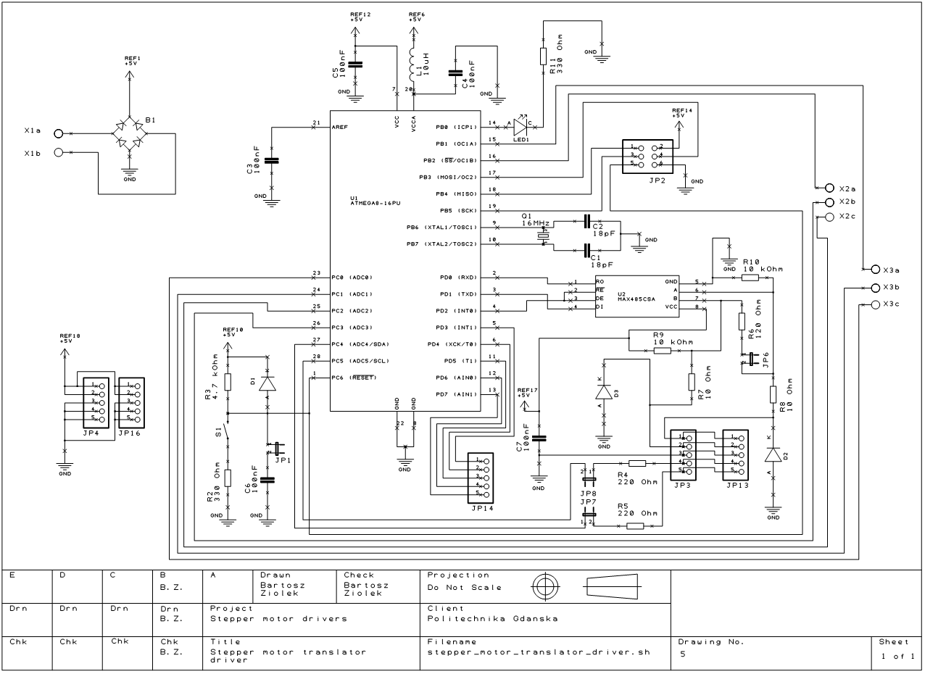

1. Schemat płytki drukowanej translatora sterownika silnika krokowego

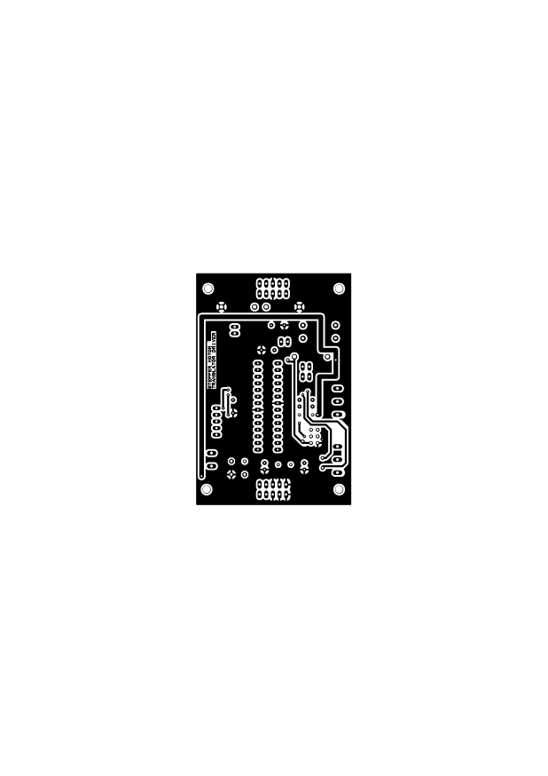

Rys. Załącznik 5.1 Warstwa *top* zaprojektowanej płytki

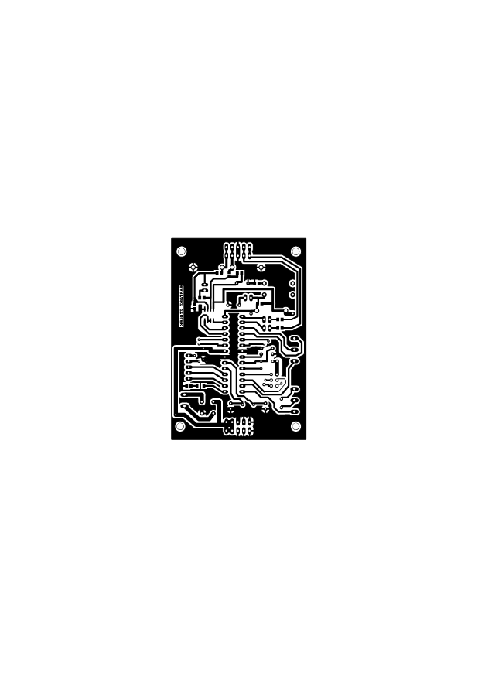

Rys. Załącznik 5.2 Warstwa *bottom* zaprojektowanej płytki

1. Opis wejść/wyjść zaprojektowanej płytki translatora sterownika silnika krokowego

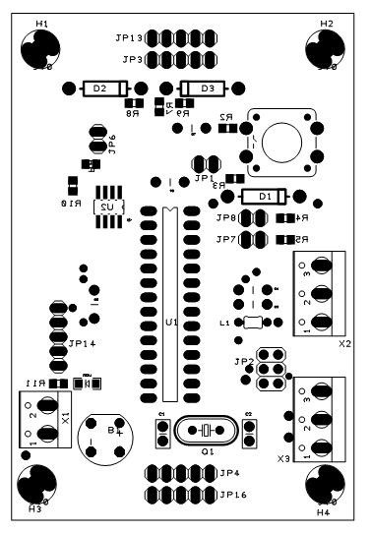

Rys. Załącznik 3 Rozmieszczenie elementów na płytce sterownika silników krokowych

|  |  |
| --- | --- |
| **ELEMENT** | **OPIS** |
| X1 | zasilanie płytki   1. masa układu (GND) 2. napięcie wejściowe 5 V |
| X2 | sterowanie 1. sterownika silnika krokowego:   1. sygnał *STEP* 2. sygnał *ENABLE* 3. sygnał *DIR* |
| X3 | sterowanie 2. sterownika silnika krokowego:   1. sygnał *STEP* 2. sygnał *ENABLE* 3. sygnał *DIR* |
|  |  |
|  |  |
|  |  |
|  |  |

1. Kod źródłowy mikrokontrolera translatora sterowników silników krokowych

*#include <avr/io.h>*

*#include "iom8a.h"*

*int code, d1, d2;*

*int main(void)*

*{*

*SP = RAMEND;                                        // Inicjuje wskaźnik stosu (domyślnie tego nie ma)*

*DDRC = (1<<2)|(1<<3);                                // C2 i C3 są wyjściami.*

*TCCR1A = (1<<COM1B1)|(1<<WGM11);                    // Konfiguruje Timer 1: Tryb Fast PWM, wyjście na OC1B, prescaler /256*

*TCCR1B = (1<<WGM13)|(1<<WGM12)|(1<<CS12);            // TOP ustawiany w ICR1, Match w OCR1B, bez przerwań.*

*UBRRH = 0;*

*UBRRL = 7;                                            // USART: 7 odpowiada 115200kbps przy 14.7456MHz; ogólnie wartość = [(f\_clk / 16 / bitrate) - 1].*

*UCSRB = (1<<RXEN); //|(1<<TXEN);                    // Włącza odbiór USART*

*UCSRC = (1<<URSEL)|(1<<UCSZ1)|(1<<UCSZ0);            // Async, 8 bitów danych*

*ICR1 = 57600;        // domyślnie 1Hz, 50%*

*OCR1B = 57600 / 2;*

*while(1)*

*{*

*while ( !(UCSRA & (1<<RXC)) );                    // Czeka na dane po RS232*

*code = UDR;*

*switch (code)                                    //Interpretacja kodu rozkazu, który przyszedł z zewnątrz*

*{*

*case 100:                                    // Zmiana okresu PWM (oczekuje dwóch bajtów z danymi) ('d')*

*while ( !(UCSRA & (1<<RXC)) );*

*d1 = UDR;*

*while ( !(UCSRA & (1<<RXC)) );*

*d2 = UDR;*

*ICR1 = 256\*d1 + d2;*

*//if (ICR1 < OCR1B) OCR1B = (ICR1>>1);    // Jeśli Match jest większy od Top, to ustawia wypełnienie 50% (bez tego będzie wyjście ciągle równe 1)*

*case 101:                                    // Zmiana wypełnienia (oczekuje dwóch bajtów z danymi) ('e')*

*while ( !(UCSRA & (1<<RXC)) );*

*d1 = UDR;*

*while ( !(UCSRA & (1<<RXC)) );*

*d2 = UDR;*

*OCR1B = 256\*d1 + d2;*

*case 102:                    // WYŁĄCZA C2 ('f')*

*PORTC &= ~(1<<2);*

*case 103:                    // WŁĄCZA C2 ('g')*

*PORTC |= (1<<2);*

*case 104:                    // PRZEŁĄCZA C2 ('h')*

*PORTC ^= (1<<2);*

*case 102:                    // WYŁĄCZA C3 ('i')*

*PORTC &= ~(1<<3);*

*case 103:                    // WŁĄCZA C3 ('j')*

*PORTC |= (1<<3);*

*case 104:                    // PRZEŁĄCZA C3 ('k')*

*PORTC ^= (1<<3);*

*}*

*}*

*}*

1. Schemat ideowy modułu wzmacniaczy różnicowych czujników

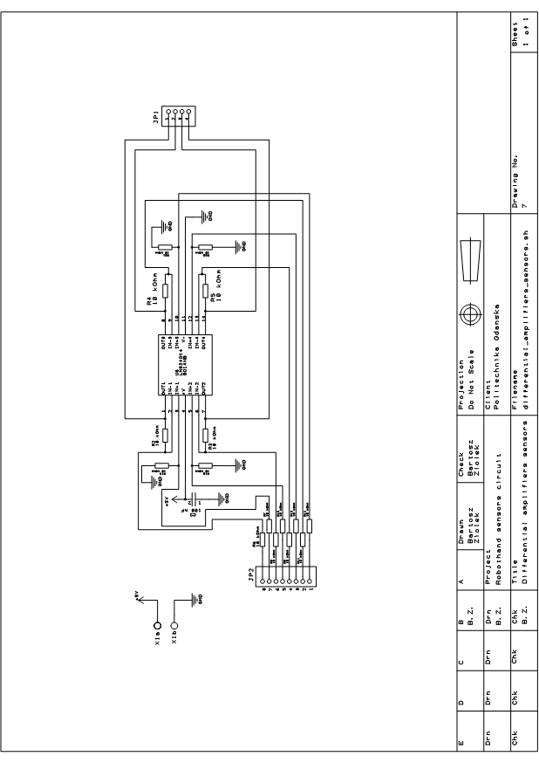

1. Schemat płytki drukowanej modułów wzmacniaczy różnicowych czujników

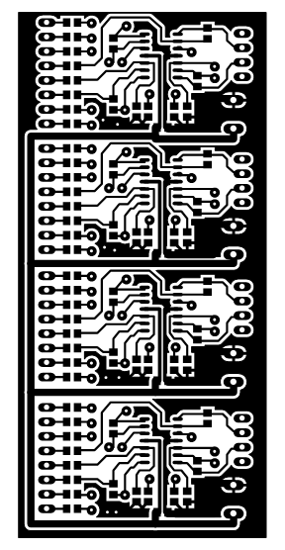

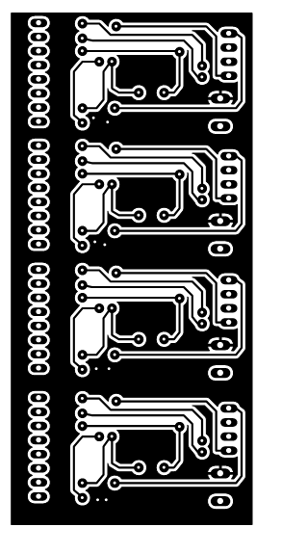

1. Opis wejść/wyjść zaprojektowanej płytki modułów wzmacniaczy różnicowych czujników

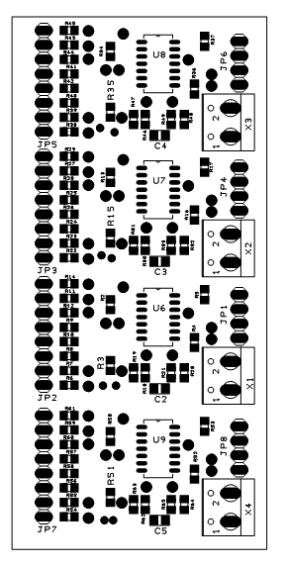

1. Schemat ideowy układu czujników ugięcia

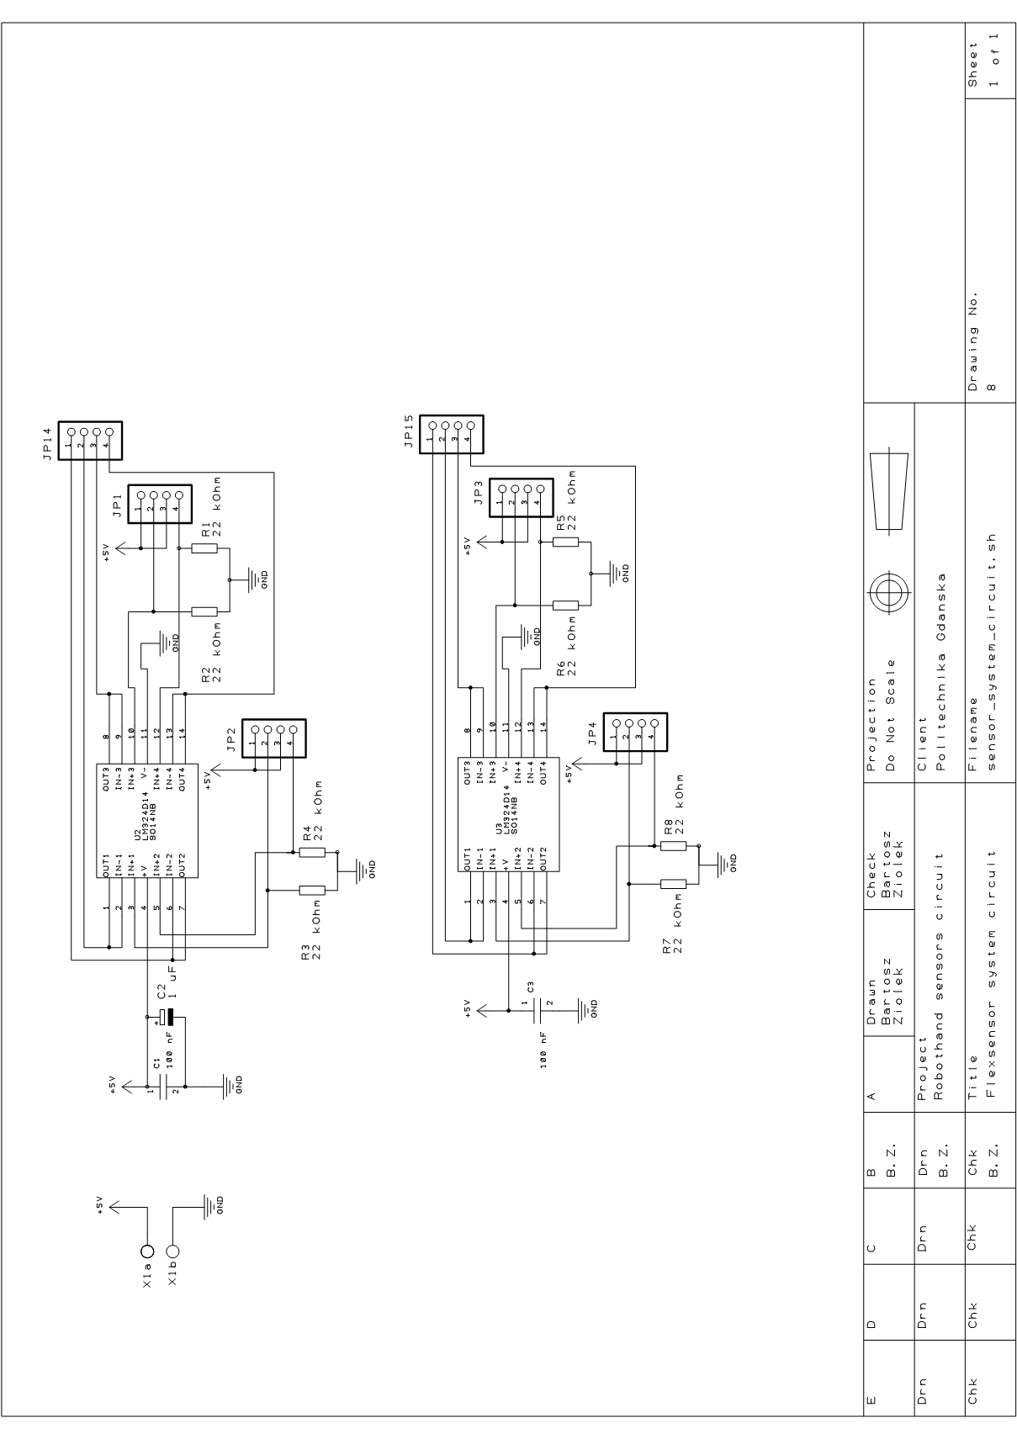

1. Schemat płytki drukowanej układu czujników ugięcia

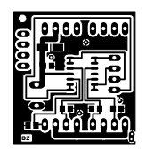

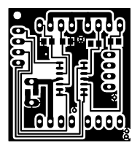

1. Opis wejść/wyjść zaprojektowanej płytki układu czujników ugięcia

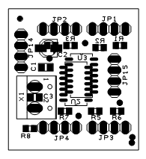

1. Schemat ideowy układu wzmacniaczy czujników KMZ50C

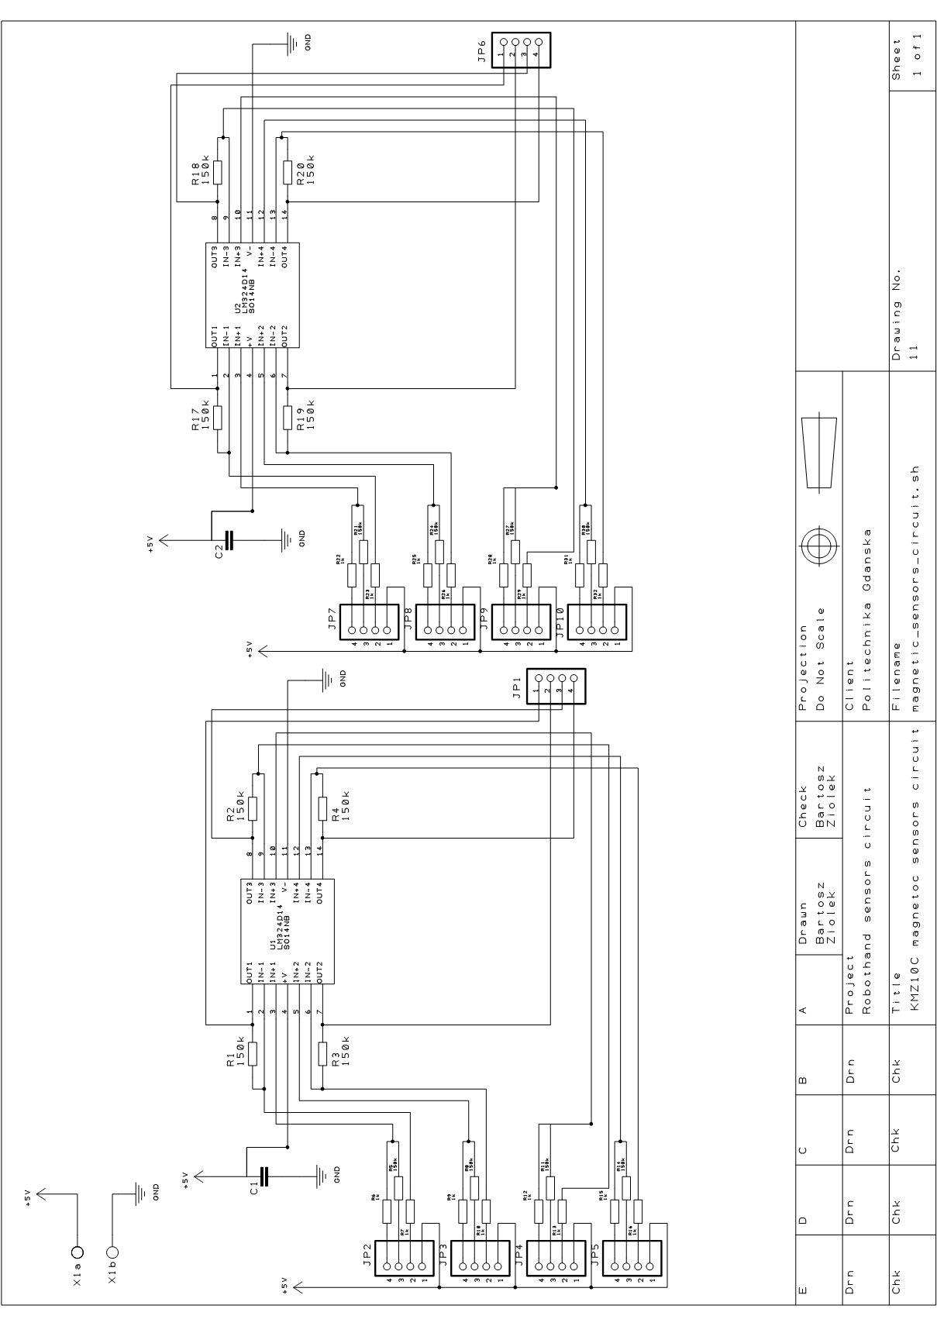

1. Schemat płytki drukowanej układu wzmacniaczy czujników KMZ50C

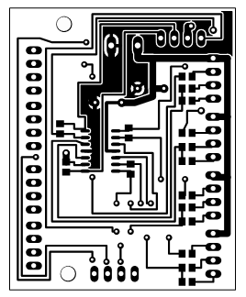

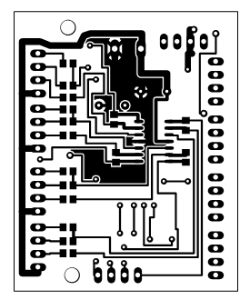

1. Opis wejść/wyjść zaprojektowanej płytki układu wzmacniaczy czujników KMZ50C

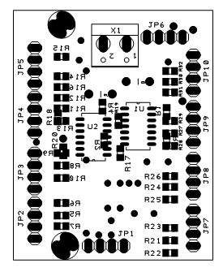

1. Schemat ideowy układu wzmacniaczy czujników hallotronowych

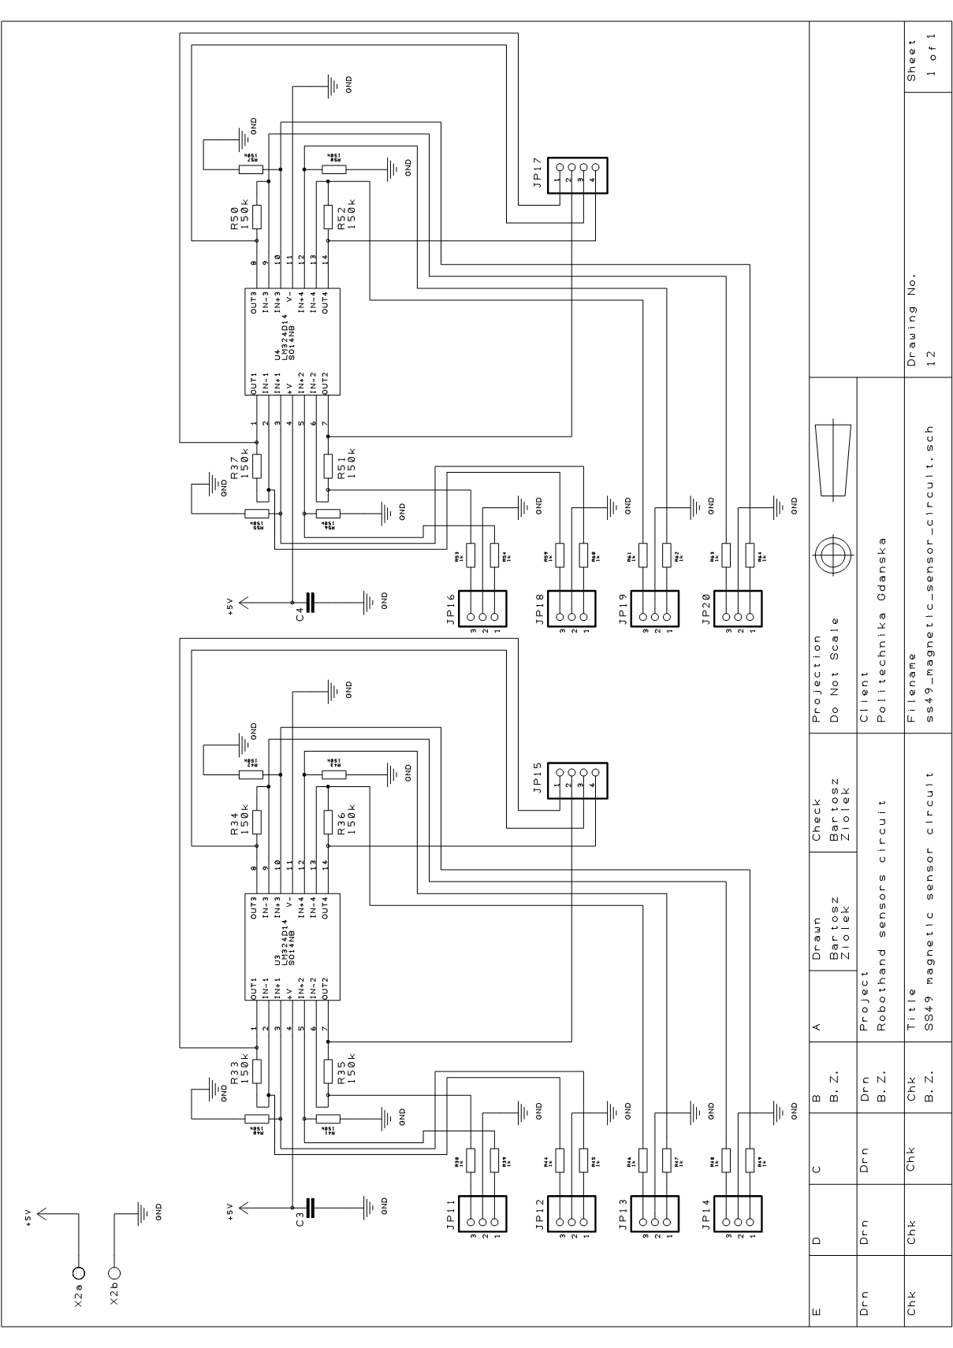

1. Schemat płytki drukowanej układu wzmacniaczy czujników hallotronowych

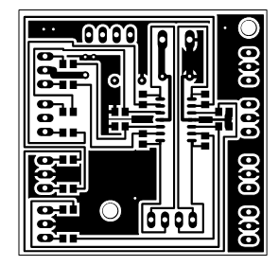

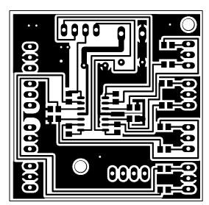

1. Opis wejść/wyjść zaprojektowanej płytki układu wzmacniaczy czujników hallotronowych

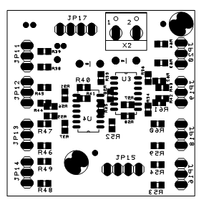

1. Schemat ideowy prototypu regulatora obrotów wentylatorów

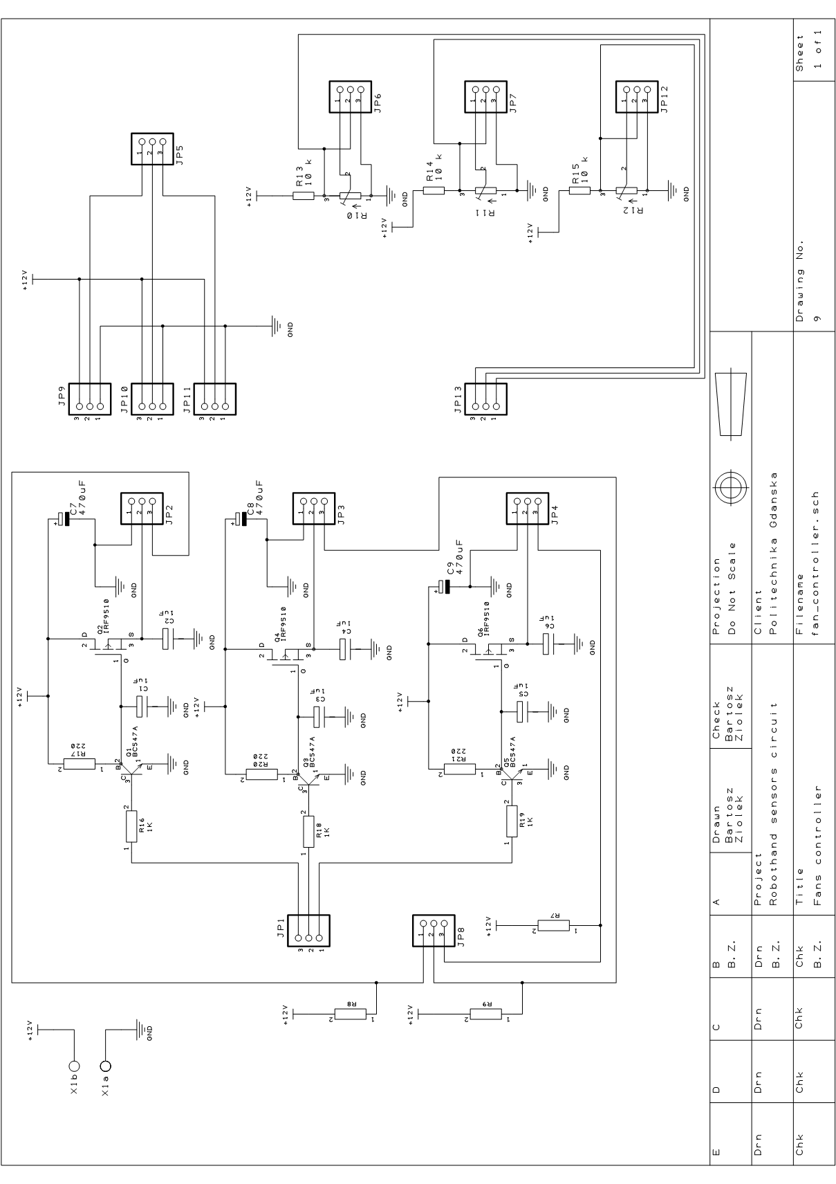

1. Schemat płytki drukowanej prototypu regulatora obrotów wentylatorów

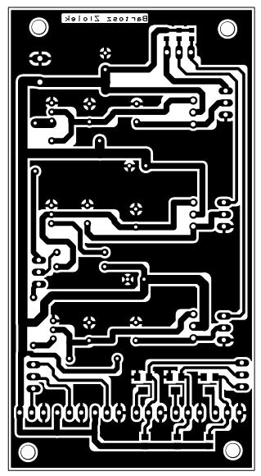

Rys. Załącznik 22 Warstwa *bottom* zaprojektowanej płytki

1. Opis wejść/wyjść zaprojektowanej płytki prototypu regulatora obrotów wentylatorów

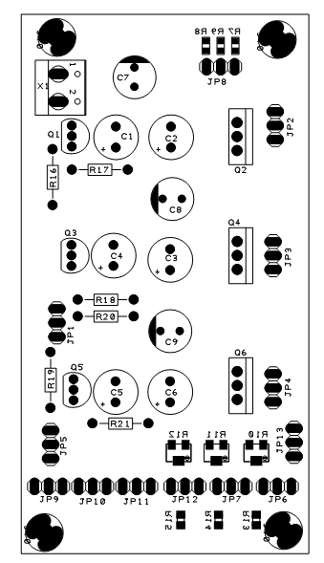

1. Schemat ideowy konwertera UART/RS-485

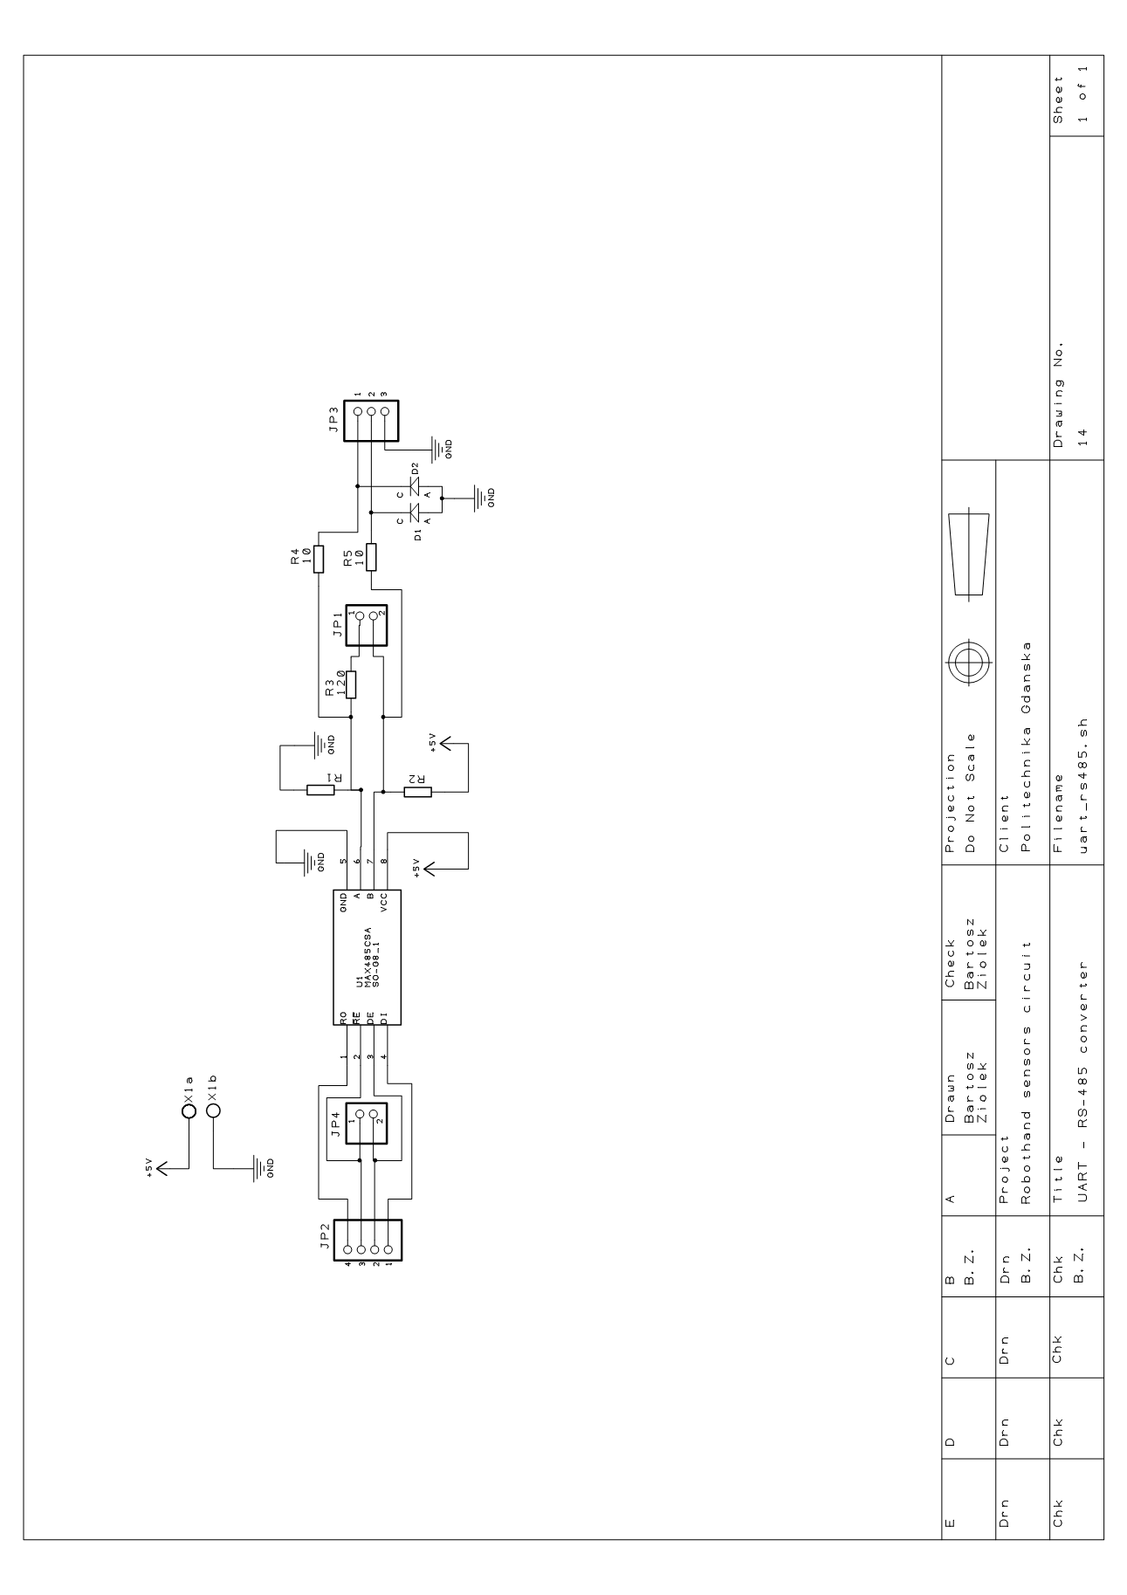

1. Schemat płytki drukowanej konwertera UART/RS-485

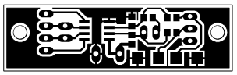

Rys. Załącznik 24.1 Warstwa *bottom* zaprojektowanej płytki

1. Opis wejść/wyjść zaprojektowanej płytki konwertera UART/RS-485

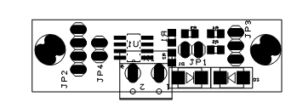

**Rys. Załącznik 25.1 Rozmieszczenie elementów na płytce konwertera UART/RS-485**

Tabela Załącznik 25.1 Opis wyprowadzeń zaprojektowanej płytki

|  |  |
| --- | --- |
| **ELEMENT** | **OPIS** |
| X1 | zasilanie płytki (złącze typu *goldpin*)   1. napięcie wejściowe 5 V 2. masa układu (GND) |
| JP1 | złącze umożliwiające założenie zworki włączającej do magistrali rezystor terminujący R3 (złącze typu *goldpin*) |
| JP2 | wejście układu (złącze typu *goldpin*) - numeracja od „1” od dolnej krawędzie płytki zgodnie z Rys. Załącznik 25.1 oraz schematem ideowym   1. linia DI układu MAX485 (aktywna w trybie nadawania) 2. linia DE (wejście sterujące włączaniem nadajnika) 3. linia RE (wejście sterujące włączaniem odbiornika) 4. linia RO (aktywna w trybie odbioru) |
| JP3 | złącze umożliwiające założenie zworki zwierającej linie RE i DE układu MAX485 (złącze typu *goldpin*) |
| JP4 | wyjście układu (złącze typu *goldpin*) - numeracja od „1” od górnej krawędzie płytki zgodnie z Rys. Załącznik 25.1 oraz schematem ideowym   1. linia A magistrali RS-485 2. linia B 3. masa układu (GND) – pin referencyjny |

1. Dokumentacja czujnika CS3144

W danym załączniku przytoczono fragmenty dokumentacji czujnika CS3144 ze stron 1 – 2. Cały dokument zamieszczony w postaci elektronicznej, dołączony jest do pracy.

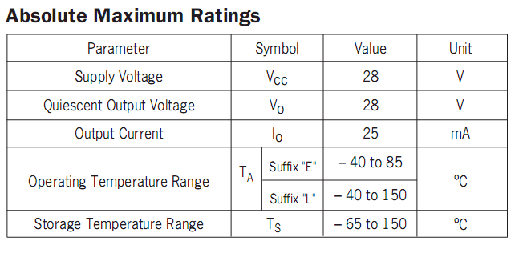

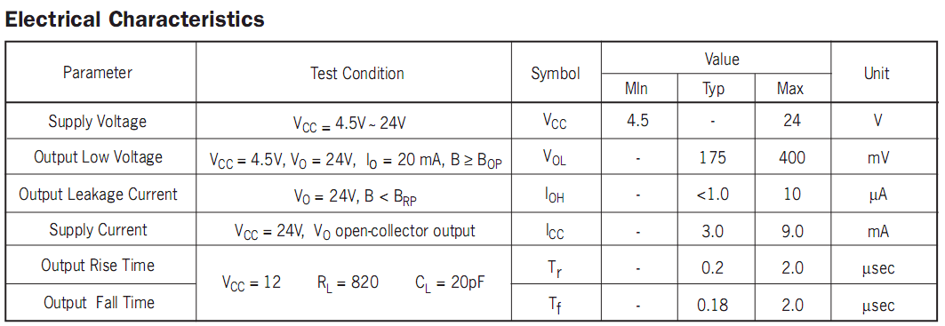

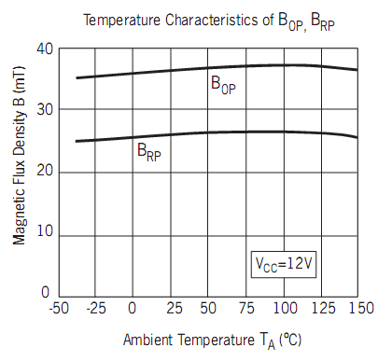 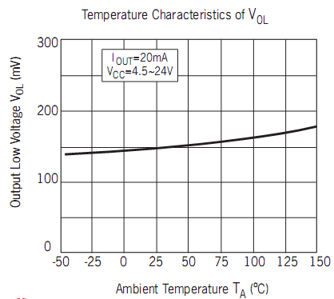

1. Dokumentacja czujnika AH175

W danym załączniku przytoczono fragmenty dokumentacji czujnika AH175 ze stron 3 – 4 z istotnymi charakterystykami oraz opisami parametrów. Cały dokument zamieszczony w postaci elektronicznej, dołączono do pracy.

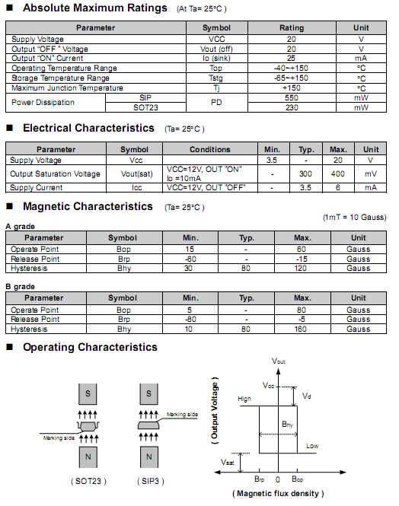

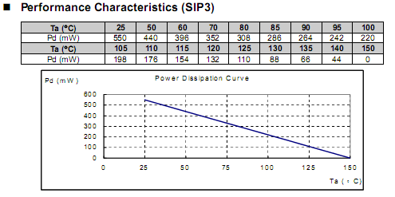

1. Dokumentacja silnika CNC PROFI KJ

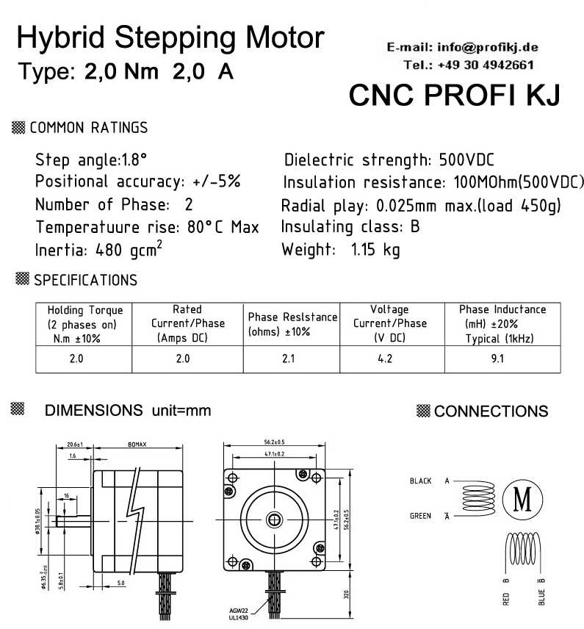

1. Dokumentacja silnika FL34STH5804-002D

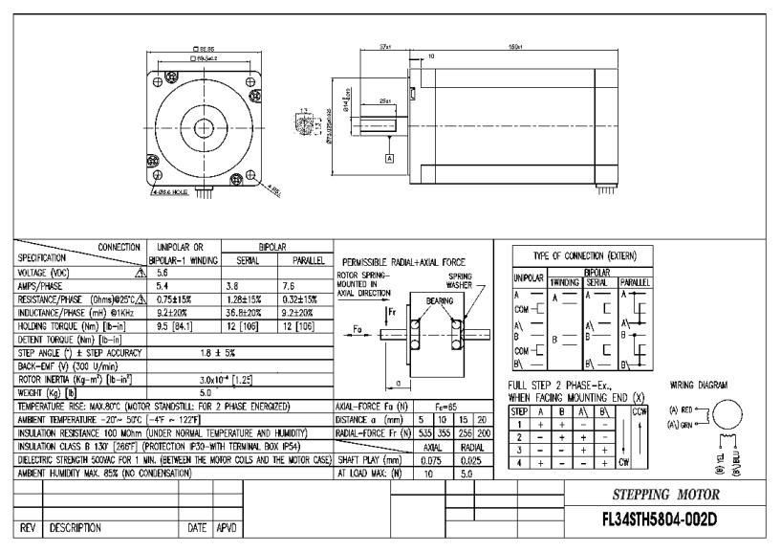

1. Zawartość płyty CD-ROM dołączonej do pracy

Zawartość płyty CD-ROM:

1. Tekst pracy
   1. w dwóch różnych formatach plików: *praca\_magisterska.doc* oraz *praca\_magisterska.pdf*
2. Dokumentacje użytych w projekcie czujników:
   1. *zalaczniki/czujniki/czujniki pola magnetycznego firmy Honeywell*
   2. *zalaczniki/czujniki/KMZ10C.pdf*
   3. *zalaczniki/czujniki/SS49.pdf*
3. Dokumentacje elementów użytych do budowy sterownika silników krokowych A3977:
   1. *zalaczniki/A3977\_stepper\_driver/elementy/A3977-Datasheet.pdf*
4. Dokumentacja układu 2576T-ADJ przetwornicy DC/DC stosowanej w bloku chłodzenia silników krokowych: *zalaczniki/blok\_chlodzenia\_silnikow/2576T-ADJ.pdf*